ДЕПАРТАМЕНТ ОБРАЗОВАНИЯ ЯРОСЛАВСКОЙ ОБЛАСТИ

государственное профессиональное образовательное учреждение
Ярославской области

РЫБИНСКИЙ ПОЛИГРАФИЧЕСКИЙ КОЛЛЕДЖ

«ИНЖЕНЕРНАЯ ГРАФИКА»

МЕТОДИЧЕСКИЕ РЕКОМЕНДАЦИИ ПО ВЫПОЛНЕНИЮ КОНТРОЛЬНОЙ РАБОТЫ для студентов заочного отделения по специальности 15.02.01 «Монтаж и техническая эксплуатация промышленного оборудования (по отраслям)»

Автор-составитель: Т.Л. Герасимова

г. Рыбинск
2017 г.

Рецензенты:

Ермаков Е.А., преподаватель специальных дисциплин по авиационным
двигателям ФГОБОУ ВПО РГАТУ

им. П.А. Соловьева авиационный колледж.

Морозова Т.А., преподаватель общепрофессиональных дисциплин Рыбинский Филиал ФБОУ ВПО «МГАВТ»

Обсуждено на заседании предметно-цикловой комиссии специальности 15.02.01 «Монтаж и техническая эксплуатация

промышленного оборудования (по отраслям)»

ГПОУ ЯО Рыбинский полиграфический колледж

Рекомендовано Методическим Советом

ГПОУ ЯО Рыбинский полиграфический колледж

Инженерная графика / Авт.-сост. Т.Л. Герасимова; Рыбинский полиграфический колледж. – Рыбинск: РИО «РПК», 2017. – 72 с.

© Герасимова Т.Л. 2017 год

© Рыбинский полиграфический
колледж, 2017 год

СОДЕРЖАНИЕ

Перечень условных обозначений, символов и терминов 4

Введение 5
1 Пояснительная записка 6
2 Содержание учебной дисциплины 8
3 Содержание контрольной работы 11
Задание 1 12
Задание 2 14
Задание 3 16
Задание 4 19
Задание 5 23
4 Критерии оценки 26
Заключение 27
Рекомендуемая литература 28
Приложение А Рамка и основная надпись чертежа 29
Приложение Б Чертежный шрифт 30
Приложение В Линии чертежа 31
Приложение Г Варианты к заданию №1 «Контур технической детали» 32
Приложение Д Варианты к заданию №2 «Построение третьей проекции детали.
Выполнение целесообразного разреза» 35
Приложение Е Параметры зубчатых передач 38

Приложение Ж Варианты к заданию №5 «Деталирование по сборочному чертежу»..44

3

ПЕРЕЧЕНЬ УСЛОВНЫХ ОБОЗНАЧЕНИЙ,
СИМВОЛОВ И ТЕРМИНОВ

ГПОУ ЯО Рыбинский полиграфический колледж – Государственное профессиональное образовательное учреждение Ярославской области Рыбинский полиграфический колледж.
ГОСТ – Государственный стандарт (ГОСТ 2.304–81):
– 2 – класс, присвоенный комплексу стандартов ЕСКД;

– 304 – порядковый номер стандарта;
– 81 – год утверждения стандарта.
ЕСКД – Единая система конструкторской документации.
ПМ – Профессиональный модуль.
САПР – Система автоматизированного проектирования.

4

ВВЕДЕНИЕ

Настоящие методические рекомендации предназначены для студентов заочного от-деления, обучающихся по специальности 15.02.01 «Монтаж и техническая эксплуатация промышленного оборудования (по отраслям)».

Цель данного учебного издания – помочь студенту изучить дисциплину «Инженерная графика», научиться выполнять графические работы в соответствии с требованиями ЕСКД и свободно читать чертежи.

- результате изучения дисциплины студент должен знать:

– законы, методы и приемы проекционного черчения;
– геометрические построения и правила вычерчивания технических деталей;
– виды, разрезы, сечения, их обозначения на чертежах;
– правила нанесения размеров;
– требования к рабочим чертежам в соответствии с ГОСТ;
– упрощения на сборочных чертежах;
– порядок составления спецификации;
– правила выполнения и чтения конструкторской документации;
– требования стандартов ЕСКД к оформлению и выполнению чертежей и схем по специальности.

уметь:
– выполнять построение проекции точки, отрезка и плоскости.
– выполнять чертежи технических деталей в ручной и машинной графике;
– читать чертежи и схемы;
– оформлять конструкторскую документацию в соответствии с действующей нормативно-технической документацией;

– читать и выполнять рабочие чертежи деталей и сборочных единиц;
– эскизировать отдельные детали и их соединения;
– выполнять сборочные чертежи по эскизам;
– составлять спецификацию на сборочный чертеж;
– использовать компьютерную программу «КОМПАС 3D» для выполнения чер-тежей.

Содержание дисциплины ориентировано на подготовку студентов к освоению про-

фессиональных модулей ПМ.01 «Организация и проведение монтажа и ремонта про-мышленного оборудования» и ПМ.02 «Организация и выполнение работ по эксплуата-ции промышленного оборудования».

5

1 ПОЯСНИТЕЛЬНАЯ ЗАПИСКА

Данное учебное издание содержит теоретический материал, вопросы для самопро-верки, список рекомендуемой литературы, контрольные задания и методические рекомендации по их выполнению.

Программой предусматривается изучение обучающимися теоретических основ геометрического черчения, начертательной геометрии, проекционного и машинострои-тельного черчения. Теоретический материал, необходимый для выполнения работ, нуж-но изучить по учебникам, приведенным в разделе «Рекомендуемая литература».
При заочной форме обучения предусматривается самостоятельное изучение пред-мета по программе и выполнение установленной контрольной работы.
Студентам рекомендуется выполнять контрольную работу в следующем порядке:
– изучить теоретический материал;
– ответить на вопросы для самопроверки;
– ознакомиться с методическими рекомендациями по выполнению контрольной работы;

– выполнить контрольную работу.

Работать над выполнением практических заданий необходимо в такой последова-тельности:
– сначала ознакомиться с содержанием и образцом листа, найти свой вариант;
– на листе чертежной бумаги формата А4 (А3) начертить рамку и основную над-пись;

– продумать композицию листа, наметить место каждой проекции, надписи, тех-нических указаний;

– нанести все осевые линии;
– выполнить необходимые геометрические построения;
– убрать с чертежа все лишнее (помарки, линии построения);
– проверить правильность выполнения чертежа, обвести видимый контур в соот-ветствии с требованиями ГОСТ 2.303–68;

– нанести размеры;
– заполнить основную надпись чертежа. Образец чертежного шрифта приведен в приложении Б на рисунке Б.1.

Контрольная работа составлена по стовариантной системе. Вариант задания выбира-ют в соответствующих таблицах настоящего издания по двум последним цифрам номера зачетной книжки студента. Если номер зачетной книжки от 1 до 9, то впереди номера ставится ноль (01, 02, 03 и так далее). Если, например, номер зачетной книжки 127, то необходимо выполнить вариант 27, если номер зачетной книжки – 350, то выполнить ва-риант – 50, если 1200 – то сотый вариант. Номер варианта указывается в графе: «Обозна-чение документа» в таблице основной надписи чертежа. Например МЧ.06.01, означает:
– МЧ – машиностроительное черчение (изучаемый раздел в программе);
– 06 – вариант;
– 01 – номер задания по порядку.
Работа выполненная не по своему варианту не оценивается.

Контрольную работу выполняют на листах чертежной бумаги формата А4 (210×297) или А3 (297×420), формируют в виде альбома в папке формата А4 с титульным листом того же формата и последующими заданиями по порядку с 1 по 5. На титульном листе контрольной работы студент указывает фамилию, имя, отчество (полностью), специ-альность, курс и номер учебной группы, шифр, номер варианта, дату выполнения рабо-

6

ты. Все листы должны иметь рамку и основную надпись, образец которой представлен в приложении А на рисунке А.1.

Чертежи должны быть выполнены аккуратно в соответствии с требованиями ЕСКД. Все надписи на чертежах выполняются чертежным шрифтом. Графические работы мож-но выполнять карандашом или используя систему автоматизированного проектирова-ния «КОМПАС 3D», «АВТОКАД» и тому подобные компьютерные программы.
Контрольную работу на проверку преподавателю необходимо сдать в заочное отде-ление за неделю до сессии. Получив проверенную преподавателем контрольную работу, учащийся должен учесть все замечания, повторить указанный теоретический материал, внести необходимые исправления или переделать и сдать на проверку вторично.
Контрольная работа является отчетом студента о проделанной работе по изучению программного материала.

7

2 СОДЕРЖАНИЕ УЧЕБНОЙ ДИСЦИПЛИНЫ

Раздел 1 Геометрическое черчение Тема 1.1 Основные сведения по оформлению чертежей
Форматы, масштабы, чертежный шрифт, линии чертежа, нанесение размеров.
Тема 1.2 Геометрические построения

Деление отрезка, углов, окружности, сопряжения, уклон и конусность.

Вопросы для самопроверки:

- Назовите основные форматы и правила оформления чертежей.
- Что такое масштаб? Применение и обозначение масштаба на чертежах?
- Какие размеры шрифта используют при выполнении чертежей?
- Какие типы линий применяют в черчении?
- Виды размеров? Правила нанесения размеров на чертеже? Условные знаки, при-меняемые при нанесении размеров?

- Что называют сопряжением?

Раздел 2 Проекционное черчение Тема 2.1 Проецирование точки, прямой и плоскости

Построение третьей проекции точки и прямой по двум заданным. Взаимные поло-жения прямых и плоскостей в пространстве.
Тема 2.2 Поверхности и тела
Проецирование геометрических тел (призмы, пирамиды, цилиндра, конуса, шара) на три плоскости проекции . Подробный анализ проекций элементов геометрических тел (вершин, ребер, граней, осей и образующих). Построение проекций точек, принад-лежащих поверхностям.
Тема 2.3 Аксонометрические проекции
Общие понятия об аксонометрических проекциях. Виды аксонометрических про-екций: прямоугольная изометрическая, фронтальная диметрическая и другие. Аксоно-метрические оси. Показатели искажения.
Тема 2.4 Сечение геометрических тел плоскостями

Понятие о сечении. Пересечение тел проецирующими плоскостями. Построение разверток поверхностей усеченных тел: призмы, цилиндра, пирамиды и конуса. Изо-бражение усеченных геометрических тел в аксонометрических проекциях.
Тема 2.5 Взаимное пересечение поверхностей тел

Построение линий пересечения поверхностей тел при помощи вспомогательных секущих плоскостей. Взаимное пересечение поверхностей вращения, имеющих общую ось. Случаи пересечения цилиндра с цилиндром, цилиндра с конусом и призмы с телом вращения.
Тема 2.6 Техническое рисование
Назначение технического рисунка. Отличие технического рисунка от аксономе-трической проекции. Зависимость наглядности технического рисунка от выбора аксо-нометрических осей. Придание рисунку рельефности (штриховкой).

Вопросы для самопроверки:

- Что такое проекция? Виды проекций?
- Дайте название плоскостям проекций. Как обозначаются плоскости, оси и точки при проецировании?

8

- Что такое комплексный чертеж, и каким способом его получают?

- Какие виды аксонометрических проекций бывают? Отличия при их по-строении?

- Что называют техническим рисунком? Правила выполнения?
- Дайте названия геометрическим телам. Что называют вершиной, ребром и гра-нью геометрического тела? Каковы их проекции на чертеже?

Раздел 3 Машиностроительное черчение

Тема 3.1 Правила разработки и оформления конструкторской документации
Машиностроительный чертеж, его назначение. Влияние стандартов на качество машиностроительной продукции. Зависимость качества изделия от правильно выпол-ненного чертежа. Виды конструкторской документации в зависимости от содержания

- стадии разработки по ГОСТ 2.102–68, ГОСТ 2.103–68 (проектные и рабочие). Основ-ные надписи на различных конструкторских документах. Выполнение чертежей, ис-пользуя систему автоматизированного проектирования (САПР).

Тема 3.2 Изображения – виды, разрезы, сечения
Основные виды чертежа, их расположение и обозначение на чертеже.
Простые разрезы: горизонтальный, вертикальный (фронтальный, профильный), наклонный, местный; соединение половины вида и разреза.

Сложные разрезы: ступенчатый, ломаный.
Сечения: вынесенное и наложенное.
Расположение и обозначение сечений и разрезов. Графическое обозначение мате-риалов.

Выносные элементы, правила их изображения. Условности и упрощения на чертежах.
Тема 3.3 Разъемные и неразъемные соединения
Виды разъемных соединений (резьбовые, шпоночные, штифтовые).
Виды неразъемных соединений (запрессовка, сварка, склейка, заклепками). Их назначение, изображение на чертежах.

Тема 3.4 Зубчатые передачи
Основные виды зубчатых передач, их параметры. Конструктивные разновидности зубчатых колес. Условные изображения зубчатых колес и червяков на чертежах. Изо-бражение цилиндрической, конической и червячной передач по ГОСТу. Условные изо-бражения реечной и цепной передач, храпового механизма.

Тема 3.5 Чертеж общего вида и сборочный чертеж
Комплект конструкторской документации. Чертеж общего вида, его назначение
- содержание. Сборочный чертеж, его назначение и содержание. Выполнение эскизов деталей разъемной сборочной единицы. Последовательность выполнения сборочного чертежа. Увязка сопрягаемых размеров. Штриховка на разрезах и сечениях. Обозначе-ние изделий и его составных частей. Упрощения, применяемые в сборочных чертежах.

Тема 3.6 Чтение и деталирование сборочных чертежей
Назначение сборочной единицы. Количество деталей, входящих в сборочную еди-ницу. Габаритные, установочные, присоединительные и монтажные размеры. Детали-рование сборочного чертежа (выполнение рабочих чертежей отдельных деталей и опре-деление их размеров).

Вопросы для самопроверки:

- Что такое «вид»? Дать названия основных видов и их расположение на чертеже.

9

- Что такое «местный вид», «дополнительный вид»? Обозначение и расположение на чертеже.
- Что такое «разрез»? Виды разрезов, их расположение и обозначение на чертеже.

- Что такое «сечение»? Виды сечений? Обозначение и расположение на чертеже. Чем отличается сечение от разреза?

- Какие соединения называются, разъемными (неразъемными)? Привести примеры.

- Какие типы резьб бывают? Чем они отличаются? Как изображаются и обознача-ются на чертеже? Расшифровать резьбу: Tr 50×5LH -? (тип резьбы, наружный (внутрен-ний) диаметр, шаг, длина стержня, направление).

- Какие упрощения используются на сборочном чертеже при начертании крепеж-ных изделий?

- Каково назначение зубчатых колес? Назвать основные элементы цилиндриче-ского зубчатого колеса?

- Что такое «передача»? Назвать виды передач.
- Какой документ называется сборочным чертежом? Каково назночение сбороч-ного чертежа на производстве?

- Какие изображения, размеры и обозначения используются на сборочных чер-
тежах?
- Какой документ называется спецификацией? Какие разделы включает в себя спецификация? Каково назначение спецификации?

- Как называются детали, на которые не выполняются чертежи? Где можно найти информацию на данные изделия?

- Что такое эскиз? Правила выполнения, практическое применение?

Раздел 4 Чертежи и схемы по специальности Тема 4.1 Общие сведения о правилах выполнения схем

Виды схем. Кинематические схемы, правила их выполнения. Условные графиче-ские обозначения элементов схем.
Тема 4.2 Общие сведения о строительном черчении
Особенности строительных чертежей. Изображения, условные обозначения, нане-сение размеров на строительных чертежах.

Вопросы для самопроверки:

- Какой документ называется схемой? Какие виды и типы схем бывают? Как они обозначаются на чертеже? Какие правила применяют для выполнения схем?

- Какой чертеж называется строительным? Какие изображения выполняются на строительном чертеже?

- Какие масштабы применяются на строительных чертежах? Какие правила нане-сения размеров применяют на строительных чертежах?

- Какую информацию можно узнать по плану, вертикальному разрезу, фасаду строительного чертежа?

- Какие текстовые документы составляют к строительному чертежу?

10

3 СОДЕРЖАНИЕ КОНТРОЛЬНОЙ РАБОТЫ

Перечень заданий:

Задание 1 «Шрифты. Линии. Контур технической детали» (стр. 12).
Задание 2 «Построение третьей проекции детали. Выполнение целесообразного разреза» (стр. 14).
Задание 3 «Эскиз прямозубого цилиндрического колеса» (стр. 16).
Задание 4 «Сборочный чертеж цилиндрической (конической, червячной) передачи.
Спецификация к сборочной единице» (стр. 19).

Задание 5 «Деталирование по сборочному чертежу» (2 детали) (стр. 23).

11

ЗАДАНИЕ 1

Описание работы – «Шрифт. Линии. Контур технической детали»

Номер варианта и чертежа к заданию 1 смотреть в таблице 1. Чертежи к заданию 1
представлены в приложении Г. Образец выполненного задания представлен на рисунке 1. Задание необходимо выполнить карандашами марки Т(H) – тонкие линии, ТМ(НВ) – обводить видимый контур. Работу выполнять на листе формата А3, оформленного в со-ответствии с ГОСТ 2.301–68. Порядок оформления чертежа представлен в приложении
А, на рисунке А.1. На листе, согласно образцу необходимо выполнить три задания:
– прописать буквы, цифры стандартного шрифта размера 10;

– начертить линии чертежа в соответствии с ГОСТ 2.303–68;
– вычертить контур технической детали по варианту.

Чтобы правильно писать чертежным шрифтом, вначале для каждой буквы чер-тят сетку. После овладения навыками написания букв и цифр можно проводить толь-ко верхнюю и нижнюю линии строки. Образец чертежного шрифта представлен в приложении Б, на рисунке Б.1.

Вычерчивая каждый тип линии, необходимо соблюдать правила ГОСТ 2.303–68. Правила начертания линий предствалены в приложении В, в таблице В.1. Рекоменду-ется при выполнении чертежей на форматах А4 и А3 выбирать следующие толщины линий: для сплошной толстой основной – 1 мм, для штриховой – 0,5 мм, для сплошной тонкой, штрихпунктирной тонкой – 0,3 мм. Линии одного и того же вида на чертеже должны иметь одинаковую толщину и примерно равные длины штрихов. Линии по-строения нужно проводить толщиной примерно равной 0,1 мм. Эти линии на производ-ственном чертеже не сохраняются.

При вычерчивании контуров технических деталей часто приходится выполнять сопряжения (плавные переходы) от одной линии к другой и деление окружностей на равные части. Построение сопряжения нужно выполнять в такой последовательности: сначала определяют центр сопряжения, затем находят точки касания и производят об-водку контура детали. Для точного выполнения сопряжения и деления окружности, необходимо изучить правила их построения. Перед началом работы изучить раздел 1 «Геометрическое черчение», смотреть в содержании учебной дисциплины, ответить на вопросы.
Литература: [1], Раздел 1.5–1.6.

 |  |  | Варианты к заданию №1, №2, |  |  |  |  |  |  |  | Таблица 1
 | (№ варианта соответствует номеру последних двух цифр в зачетке)
 |  |  |  | № варианта |  |  |  |  |  |  | № чертежа
1 | 13 | 25 | 37 |  | 49 |  | 61 | 73 | 85 | 97 | 1
2 | 14 | 26 | 38 |  | 50 |  | 62 | 74 | 86 | 98 | 2
3 | 15 | 27 | 39 |  | 51 |  | 63 | 75 | 87 | 99 | 3
4 | 16 | 28 | 40 |  | 52 |  | 64 | 76 | 88 | 100 | 4
5 | 17 | 29 | 41 |  | 53 |  | 65 | 77 | 89 |  | 5
6 | 18 | 30 | 42 |  | 54 |  | 66 | 78 | 90 |  | 6
7 | 19 | 31 | 43 |  | 55 |  | 67 | 79 | 91 |  | 7
8 | 20 | 32 | 44 |  | 56 |  | 68 | 80 | 92 |  | 8
9 | 21 | 33 | 45 |  | 57 |  | 69 | 81 | 93 |  | 9
10 | 22 | 34 | 46 |  | 58 |  | 70 | 82 | 94 |  | 10
11 | 23 | 35 | 47 |  | 59 |  | 71 | 83 | 95 |  | 11
12 | 24 | 36 | 48 |  | 60 |  | 72 | 84 | 96 |  | 12

12

13

Рисунок 1 Образец выполнения задания №1
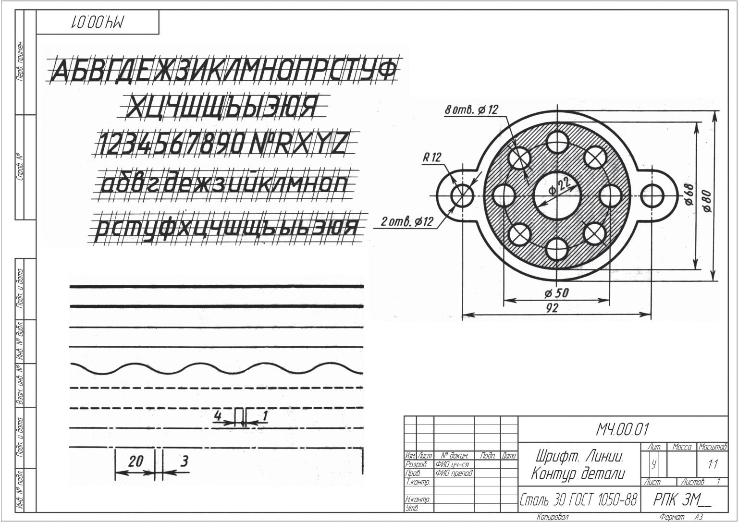

ЗАДАНИЕ 2

Описание работы – «Построение третьей проекции детали.

Выполнение целесообразного разреза»
Варианты и чертежи к заданию смотреть в таблице 1 и в приложении Д. Образец
выполнения задания № 2 показан на рисунке 2.

Задание: Выполнить комплексный чертеж детали, построив третью проекцию по двум данным, найти проекции точек A и B, заданных на поверхностях детали.

Деталь должна быть вычерчена в трех видах с применением целесообразных раз-резов, обозначенных в задании линией сечения, нанести размеры.

Работу выполнить на листе формата А3 карандашом или используя систему авто-матизированного проектирования «КОМПАС 3D».

При построении третьей проекции по двум данным нужно сначала хорошо пред-ставить себе форму детали в целом. Затем необходимо мысленно рассечь ее на со-ставляющие простые геометрические тела, представить себе, как эти тела будут изо-бражаться во всех трех проекциях. Для того, чтобы правильно понять форму детали, необходимо две данные проекции рассматривать одновременно, найти какой-либо эле-мент на фронтальной проекции, посмотреть, как он проецируется на горизонтальную проекцию и используя линии связи построить этот элемент в профильной проекции.
- основе чтения чертежа лежит умение обучающегося по двум проекциям предмета «видеть» его со всех сторон.

Выполнив комплексный чертеж, нужно найти недостающие проекции точек A и B, заданных на поверхностях детали. Например, точка A задана горизонтальной проекци-ей а, поверхность, на которой задана точка A на фронтальной проекции, проецируется в прямую линию, следовательно, фронтальная проекция точки будет находиться на этой прямой (а'). Третью проекцию точки А можно определить, проведя линии связи. Проек-цию точки нужно обозначить в скобках, если точка находится на поверхности, которая не видна (находится внутри или с обратной стороны детали). Например, профильная проекция точки B, обозначается (b") на рисунке 2.

Проверив правильность выполнения чертежа, нужно убрать лишние линии, нане-сти размеры, заполнить таблицу основной надписи.

Перед началом работы изучить раздел 2 «Проекционное черчение», тему 3.2 из раз-дела 3 «Машиностроительное черчение», смотреть в содержании учебной дисциплины, ответить на вопросы к разделам.

Литература: [1], Глава 2, Глава 3.

14

15

Рисунок 2 Образец выполнения задания №2
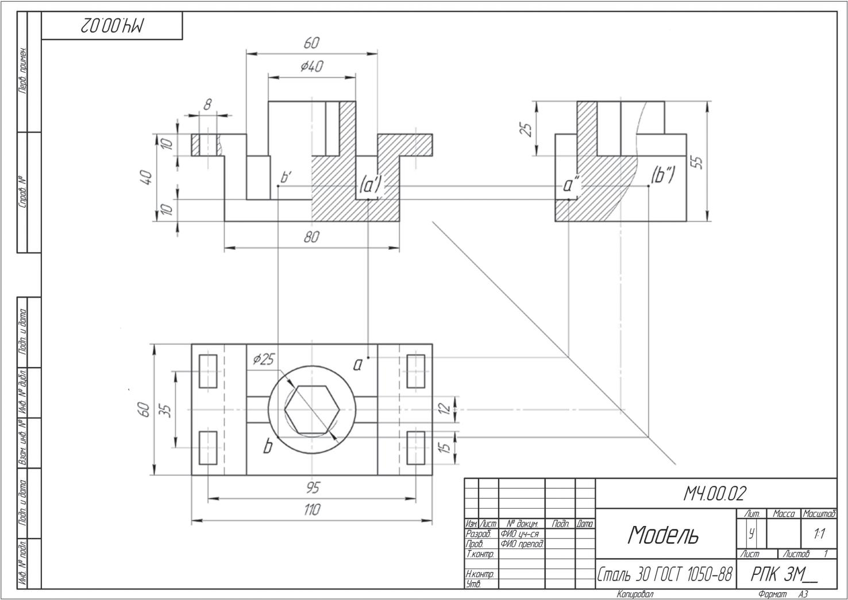

ЗАДАНИЕ 3

Описание работы – «Эскиз прямозубого цилиндрического колеса»

По правилам эскизирования, работу необходимо выполнять от руки на листе в клет-ку или миллиметровке формата А4. Зубчатое колесо обучающийся подбирает самостоя-тельно по месту работы или получает в колледже для измерения основных параметров (во время сессии).
Образец выполнения задания №3 показан на рисунке 5.
Перед тем, как выполнить задание, необходимо предварительно по учебнику из-учить основные параметры зубчатых колес и их взаимосвязь по теме 3.4. из раздела 3 «Машиностроительное черчение», смотреть в содержании учебной дисциплины.
Для определения параметров зубчатого колеса необходимо:
– подсчитать число зубьев (z) колеса;
– измерить диаметр окружности вершин зубьев (dа), рисунок 3;
– измерить диаметр отверстия (Dв);
– подсчитать модуль зубчатого колеса (m), m = da / (z+2), округлить до ближайшего значения по ГОСТ 9563 – 60 (лучше в большую сторону), смотреть таблицу 2;
– подсчитать делительный диаметр d = mz;
– уточнить диаметр впадин d_{f} = m (z – 2,5);
– подсчитать диаметр вершин зубьев da = m (z + 2).
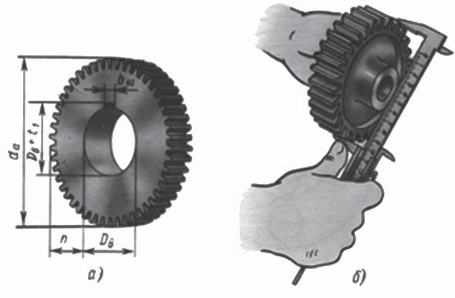

Рисунок 3 Измерение зубчатого колеса

Таблица 2

Модули зубчатых передач, мм (выдержка из ГОСТ 9563–60)

1-й ряд | 0,6 | 0,8 | 1 | 1,25 | 1,5 | 2 | 2,5 | 3 | 4 | 5 | 6 | 8 | 10 | 12
2-й ряд | 0,7 | 0,9 | 1,125 | 1,375 | 1,75 | 2,25 | 2,75 | 3,5 | 4,5 | 5,5 | 7 | 9 | 11 | 14

Размеры всех остальных параметров зубчатого колеса взять из таблицы 3 или пу-тем измерения.
Таблица 3

Основные параметры зубчатого колеса

Параметры зубчатого колеса | Расчетная формула
Диаметр начальной окружности | d = mz
Высота головки зуба | ha = m
Высота ножки зуба | hf = 1,25m
Высота зуба | h = 2,25m
Диаметр вершин зубьев | da = d + 2ha
Диаметр впадин зубьев | df = d – 2hf

16

Ширина обода (длина зуба) | b = 7m
Толщина обода (зубчатого венца) | e = 2,5m
Внутреннний диаметр обода (зубч. венца) | Dк = da – 10m
Диаметр отверстий для вала | Dв – задается (измеряется)
Диаметр ступицы | dc = 1,6 Dв
Длина ступицы | lcm = 1,5 Dв
Тоблщина диска | к = 3m
Диаметр расположения облегающих отверстий | D₁ = 0,5(Dк+dc)
Диматр облегающих отверстий | Do = (Dк–dc)/3
Фаска | c = 0,5m × 45⁰

Класс шероховатости поверхностей определяют визуально с помощью эталонов или по образцу, представленному на рисунке 5.

Размеры шпоночного паза смотреть в таблице 4.

Таблица 4

Шпонки призматические обыкновенные и пазы для них (по ГОСТ 23360–78). Размеры в мм.

Диаметр вала d, | Размер шпон- |  | Глубина шпоночного паза, мм |  | Длинна | Ряд длин, мм
мм | ки b×h, мм |  | на валу t₁ | в ступице t₂ | шпонки l, мм
Свыше 10 до 12 | 4 | × 4 | 2,5 | 1,8 | 8...45 | 6; 8; 10;
Свыше 12 до 17 | 5 | × 5 | 3,0 | 2,3 | 10...56 | 12; 14; 16;
Свыше 17 до 22 | 6 | × 6 | 3,5 | 2,8 | 14...70 | 18; 20; 22;
Свыше 22 до 30 | 8 | × 7 | 4,0 | 3,3 | 18...90 | 25; 28; 32;
Свыше 30 до 38 | 10 × 8 |  | 5,0 | 3,3 | 22...110 | 50; 56; 63;
Свыше 38 до 44 | 12 × 8 |  | 5,0 | 3,3 | 28...140 | 70; 80; 90;
Свыше 44 до 50 | 14 × 9 |  | 5,0 | 3,3 | 36...160 | 100; 110;
Свыше 50 до 58 | 16 | × 10 | 6,0 | 4,3 | 45...180 | 125; 140;
Свыше 58 до 65 | 18 | × 11 | 7,0 | 4,4 | 50...200 | 160; 180;
Свыше 65 до 75 | 20 | × 12 | 7,5 | 4,9 | 56...220 | 200; 220
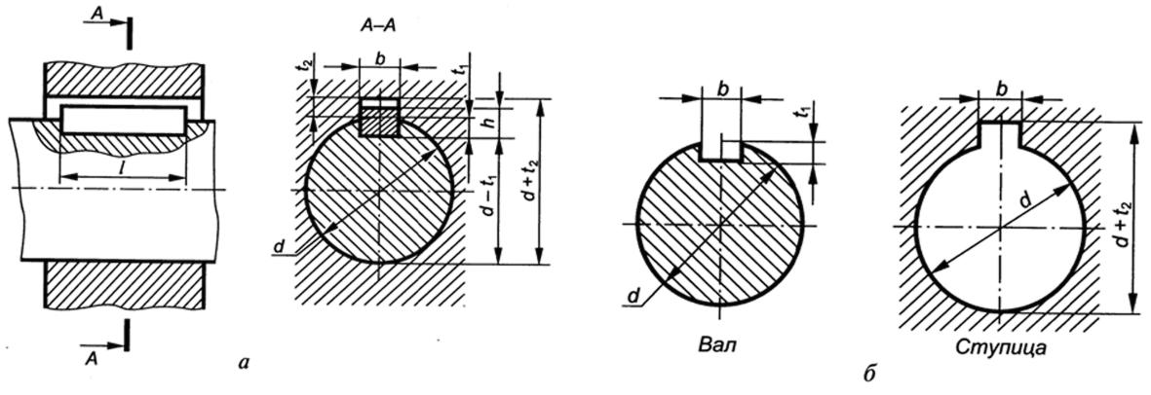

Этапы построения зубчатого колеса представлены на рисунке 4.

17

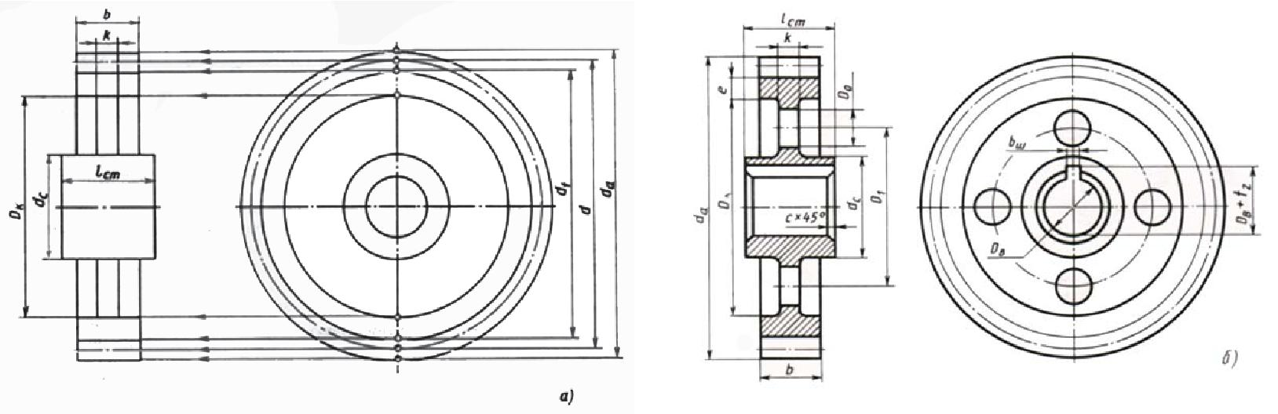

Рисунок 4 Этапы построения зубчатого колеса
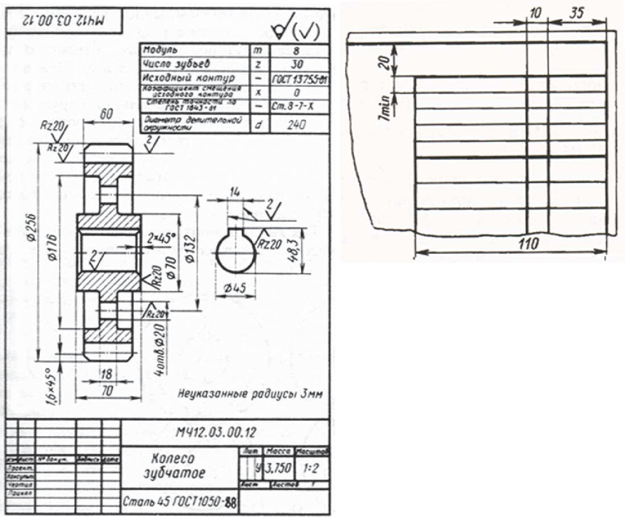

Рисунок 6 Размеры таблицы параметров

Рисунок 5 Образец выполнения задания №3

Литература: [1], Раздел 4.6

18

ЗАДАНИЕ 4

Описание работы – «Сборочный чертеж цилиндрической

(конической, червячной) передачи. Спецификация к сборочной единице» Задание: Выполнить чертеж двух зубчатых передач:
– цилиндрическую передачу – чертят все студенты;
– коническую передачу – чертят четные номера вариантов;
– червячную передачу – чертят нечетные номера вариантов.

Образец выполнения чертежа цилиндрической передачи представлен на рисунке 7, конической передачи на рисунке 8, червячной передачи на рисунке 9.

Из таблицы 5 выбрать (по варианту) основные параметры цилиндрической пере-дачи: m – модуль зацепления, z₁ – число зубьев шестерни, z₂ – число зубьев колеса, Dв₁, Dв₂ – диаметры валов.
Из таблицы 6 выбрать (по варианту) основные параметры конической передачи:
- – модуль зацепления, z₁ – число зубьев шестерни, z₂ – число зубьев колеса, Dв₁, Dв₂ – диаметры валов.

Из таблицы 7 выбрать (по варианту) основные параметры червячной передачи: m – модуль зацепления, q – число модулей в делительном диаметре червяка, z₂ – число зу-бьев колеса, Dв₂ – диаметр червячного колеса.
Подставив заданные значения в формулы приведенные в приложении Е, выпол-нить чертежи на формате А3. Расчеты оформить на формате А4 в печатном виде.

Размеры шпонок и пазов установить по ГОСТ 23360–78, приведенных в таблице 4. Нанести размеры диаметров валов и межосевое расстояние. В верхнем правом углу чер-тежа выполнить таблицу, образец которой представлен на рисунке 6, занести в нее основные

параметры зубчатых передач.
Чертеж цилиндрической передачи необходимо оформить как сборочный чертеж, проставить номера позиций на полках линий-выносок. Полки линий-выносок распо-лагают в строчку или колонку. Цифры, указывающие номер детали писать на полке линии-выноски шрифтом №7 или №10. Затем следует к сборочному чертежу выполнить спецификацию по ГОСТ 2.108–68.

Спецификация – это текстовой документ, определяющий состав изделия, состоя-щего из двух и более деталей. Пример оформления сборочного чертежа и специфика-ции представлен в задании №5, смотреть приложение Ж.

Литература: Раздел 4.6 [1]

19

Таблица 5

Основные параметры цилиндрической передачи по вариантам

№ варианта |  |  |  | m | z₁ | ^{z}2 | Dв₁ | Dв₂ | № варианта |  |  |  |  |  | m | z₁ | ^{z}2 |  |  | Dв₁ |  | Dв₂
1 | 31 | 61 | 91 | 5 | 20 | 25 | 25 | 25 | 9 | 39 |  | 69 |  | 99 | 4 | 18 | 30 |  |  | 22 |  | 25
2 | 32 | 62 | 92 | 4 | 20 | 40 | 25 | 30 | 10 | 40 |  | 70 |  | 100 | 4 | 20 | 36 |  |  | 22 |  | 30
3 | 33 | 63 | 93 | 5 | 15 | 32 | 25 | 35 | 11 | 41 |  | 71 |  |  | 4 | 15 | 35 |  |  | 20 |  | 30
4 | 34 | 64 | 94 | 3 | 25 | 40 | 20 | 25 | 12 | 42 |  | 72 |  |  | 5 | 16 | 30 |  |  | 25 |  | 32
5 | 35 | 65 | 95 | 4 | 25 | 35 | 25 | 32 | 13 | 43 |  | 73 |  |  | 4 | 20 | 32 |  |  | 22 |  | 30
6 | 36 | 66 | 96 | 4 | 20 | 34 | 22 | 25 | 14 | 44 |  | 74 |  |  | 5 | 16 | 30 |  |  | 25 |  | 36
7 | 37 | 67 | 97 | 5 | 18 | 30 | 25 | 32 | 15 | 45 |  | 75 |  |  | 4 | 15 | 35 |  |  | 20 |  | 25
8 | 38 | 68 | 98 | 4 | 15 | 35 | 20 | 30 | 16 | 46 |  | 76 |  |  | 4 | 18 | 35 |  |  | 24 |  | 30
№ варианта |  |  |  | m | z₁ | z₂ | Dв₁ | Dв₂ | № варианта |  |  |  |  |  | m | z₁ | z₂ |  |  | Dв₁ |  | Dв₂
 | 17 | 47 | 77 | 4 | 20 | 36 | 25 | 32 | 24 |  | 54 |  | 84 |  | 4 | 20 | 35 |  |  | 25 |  | 32
 | 18 | 48 | 78 | 5 | 16 | 30 | 25 | 30 | 25 |  | 55 |  | 85 |  | 4 | 18 | 35 |  |  | 20 |  | 30
 | 19 | 49 | 79 | 4 | 20 | 30 | 20 | 25 | 26 |  | 56 |  | 86 |  | 5 | 18 | 32 |  |  | 25 |  | 30
 | 20 | 50 | 80 | 4 | 20 | 34 | 20 | 25 | 27 |  | 57 |  | 87 |  | 4 | 25 | 30 |  |  | 20 |  | 25
 | 21 | 51 | 81 | 5 | 16 | 28 | 25 | 35 | 28 |  | 58 |  | 88 |  | 4 | 20 | 36 |  |  | 20 |  | 30
 | 22 | 52 | 82 | 4 | 22 | 36 | 25 | 30 | 29 |  | 59 |  | 89 |  | 4 | 18 | 38 |  |  | 20 |  | 28
 | 23 | 53 | 83 | 4 | 20 | 38 | 22 | 30 | 30 |  | 60 |  | 90 |  | 5 | 18 | 26 |  |  | 25 |  | 30
 |  |  |  |  |  |  |  |  |  |  |  |  |  |  |  |  |  |  | m
 |  |  |  |  |  |  |  |  |  |  |  |  |  |  |  |  |  |  | z₁
 |  |  |  |  |  |  |  |  |  |  |  |  |  |  |  |  |  |  | ^{z}2
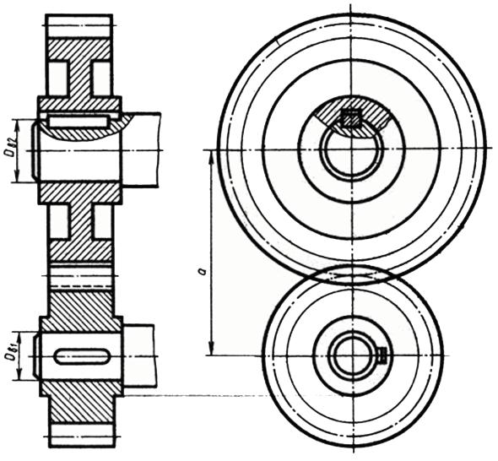

Рисунок 7 Образец выполнения чертежа цилиндрической передачи

20

Таблица 6

Основные параметры конической передачи по вариантам

№ варианта |  |  |  | m | ^{z}1 | z₂ | Dв₁ | Dв₂ | № варианта |  |  |  | m | ^{z}1 | z₂ |  |  | Dв₁ |  | Dв₂
1 | 31 | 61 | 91 | 4 | 20 | 35 | 26 | 35 | 9 | 39 | 69 | 99 | 4 | 20 | 35 |  |  | 30 |  | 35
2 | 32 | 62 | 92 | 4 | 18 | 30 | 25 | 30 | 10 | 40 | 70 | 100 | 4 | 16 | 32 |  |  | 25 |  | 30
3 | 33 | 63 | 93 | 4 | 24 | 35 | 30 | 40 | 11 | 41 | 71 |  | 5 | 15 | 25 |  |  | 25 |  | 30
4 | 34 | 64 | 94 | 4 | 18 | 32 | 25 | 36 | 12 | 42 | 72 |  | 4 | 18 | 36 |  |  | 25 |  | 35
5 | 35 | 65 | 95 | 5 | 16 | 30 | 25 | 40 | 13 | 43 | 73 |  | 5 | 16 | 30 |  |  | 26 |  | 35
6 | 36 | 66 | 96 | 5 | 15 | 30 | 30 | 35 | 14 | 44 | 74 |  | 4 | 16 | 25 |  |  | 20 |  | 30
7 | 37 | 67 | 97 | 4 | 20 | 32 | 25 | 30 | 15 | 45 | 75 |  | 5 | 15 | 28 |  |  | 25 |  | 30
8 | 38 | 68 | 98 | 5 | 18 | 28 | 30 | 40 | 16 | 46 | 76 |  | 4 | 20 | 35 |  |  | 30 |  | 36
№ варианта |  |  |  | m | z₁ | z₂ | Dв₁ | Dв₂ | № варианта |  |  |  | m | z₁ | z₂ |  |  | Dв₁ |  | Dв₂
 | 17 | 47 | 77 | 4 | 18 | 28 | 25 | 30 |  | 24 | 54 | 84 | 5 | 20 | 30 |  |  | 30 |  | 30
 | 18 | 48 | 78 | 5 | 20 | 30 | 30 | 40 |  | 25 | 55 | 85 | 4 | 20 | 40 |  |  | 30 |  | 40
 | 19 | 49 | 79 | 4 | 20 | 36 | 25 | 35 |  | 26 | 56 | 86 | 4 | 16 | 40 |  |  | 25 |  | 46
 | 20 | 50 | 80 | 5 | 15 | 30 | 25 | 36 |  | 27 | 57 | 87 | 5 | 16 | 32 |  |  | 30 |  | 35
 | 21 | 51 | 81 | 4 | 16 | 32 | 25 | 30 |  | 28 | 58 | 88 | 4 | 15 | 25 |  |  | 20 |  | 25
 | 22 | 52 | 82 | 5 | 18 | 36 | 30 | 40 |  | 29 | 59 | 89 | 5 | 15 | 26 |  |  | 25 |  | 30
 | 23 | 53 | 83 | 4 | 20 | 40 | 30 | 40 |  | 30 | 60 | 90 | 4 | 18 | 36 |  |  | 25 |  | 35
 |  |  |  |  |  |  |  |  |  |  |  |  |  |  |  |  | m
 |  |  |  |  |  |  |  |  |  |  |  |  |  |  |  |  | z₁
 |  |  |  |  |  |  |  |  |  |  |  |  |  |  |  |  | ^{z}2
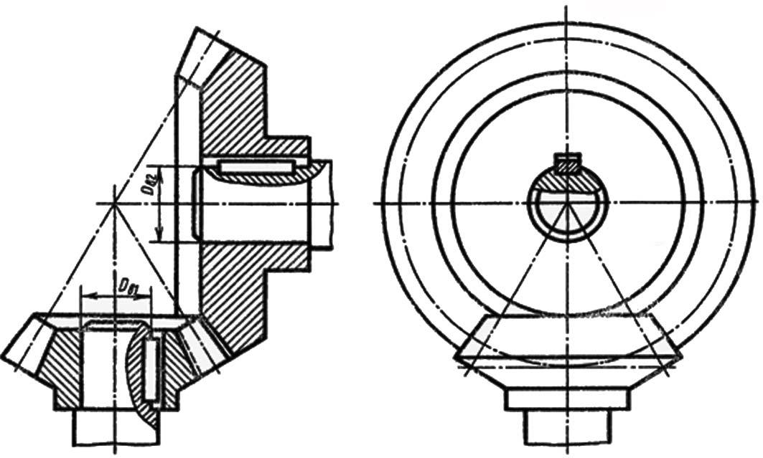

Рисунок 8 Образец выполнения чертежа конической передачи

21

 |  |  |  | Основные параметры червячной передачи по вариантам |  |  |  |  |  |  |  |  |  |  | Таблица 7
№ варианта |  |  |  | m | q | z₂ | Dв₂ | № варианта |  |  |  | m | q | z₂ |  | Dв₂
1 | 31 | 61 | 91 | 3 | 12 | 40 | 36 | 9 | 39 | 69 | 99 | 4 | 9 | 31 |  | 32
2 | 32 | 62 | 92 | 4 | 10 | 40 | 40 | 10 | 40 | 70 | 100 | 3,5 | 14 | 40 |  | 32
3 | 33 | 63 | 93 | 5 | 9 | 35 | 40 | 11 | 41 | 71 |  | 3,5 | 12 | 46 |  | 36
4 | 34 | 64 | 94 | 3,5 | 12 | 40 | 40 | 12 | 42 | 72 |  | 4 | 12 | 36 |  | 40
5 | 35 | 65 | 95 | 3 | 12 | 50 | 32 | 13 | 43 | 73 |  | 3 | 12 | 54 |  | 40
6 | 36 | 66 | 96 | 5 | 9 | 31 | 36 | 14 | 44 | 74 |  | 3 | 10 | 40 |  | 32
7 | 37 | 67 | 97 | 3 | 12 | 40 | 36 | 15 | 45 | 75 |  | 4 | 9 | 48 |  | 32
8 | 38 | 68 | 98 | 2,5 | 12 | 46 | 32 | 16 | 46 | 76 |  | 3 | 12 | 40 |  | 36
№ варианта |  |  |  | m | q | ^{z}2 | Dв₂ | № варианта |  |  |  | m | q | ^{z}2 |  | Dв₂
 | 17 | 47 | 77 | 3 | 10 | 54 | 36 |  | 24 | 54 | 84 | 3 | 10 | 54 |  | 36
 | 18 | 48 | 78 | 3 | 10 | 40 | 32 |  | 25 | 55 | 85 | 4 | 10 | 31 |  | 32
 | 19 | 49 | 79 | 5 | 9 | 31 | 36 |  | 26 | 56 | 86 | 4 | 9 | 40 |  | 40
 | 20 | 50 | 80 | 3,5 | 12 | 36 | 32 |  | 27 | 57 | 87 | 2,5 | 16 | 46 |  | 36
 | 21 | 51 | 81 | 3,5 | 12 | 40 | 36 |  | 28 | 58 | 88 | 3 | 12 | 50 |  | 40
 | 22 | 52 | 82 | 4 | 9 | 36 | 32 |  | 29 | 59 | 89 | 5 | 9 | 31 |  | 40
 | 23 | 53 | 83 | 3 | 12 | 40 | 32 |  | 30 | 60 | 90 | 4 | 12 | 31 |  | 36
 |  |  |  |  |  |  |  |  |  |  |  |  |  | m
 |  |  |  |  |  |  |  |  |  |  |  |  |  | q
 |  |  |  |  |  |  |  |  |  |  |  |  |  | z₂
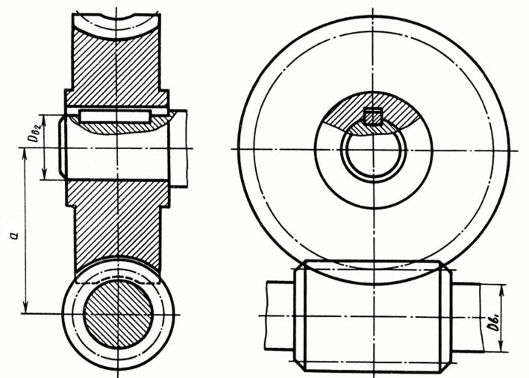

Рисунок 9 Образец выполнения чертежа червячной передачи

22

ЗАДАНИЕ 5

Описание работы «Деталирование по сборочному чертежу» (2 детали) Задание выполняется по сборочным чертежам, приведенным в приложении Ж, со-
гласно вариантам указанным в таблице 8.

 |  |  |  | Данные к заданию №5 |  |  |  |  |  |  |  | Таблица 8
№чертежа | №вар. |  | № дет. | № вар. |  | № дет. | № вар. |  | № дет. | № вар. |  | № дет.
1 | 1 | 57 | 2; 3 | 15 | 71 | 4; 6 | 29 | 85 | 2; 4 | 43 | 99 | 3; 6
2 | 2 | 58 | 2; 3 | 16 | 72 | 4; 5 | 30 | 86 | 2; 4 | 44 | 100 | 3; 5
3 | 3 | 59 | 2; 3 | 17 | 73 | 4; 5 | 31 | 87 | 2; 4 | 45 |  | 3; 5
4 | 4 | 60 | 1; 3 | 18 | 74 | 2; 4 | 32 | 88 | 1; 2 | 46 |  | 3; 4
5 | 5 | 61 | 2; 8 | 19 | 75 | 5; 6 | 33 | 89 | 2; 6 | 47 |  | 5; 8
6 | 6 | 62 | 1; 4 | 20 | 76 | 2; 4 | 34 | 90 | 1; 3 | 48 |  | 2; 3
7 | 7 | 63 | 2; 3 | 21 | 77 | 1; 4 | 35 | 91 | 3; 5 | 49 |  | 4; 6
8 | 8 | 64 | 2; 5 | 22 | 78 | 4; 6 | 36 | 92 | 2; 4 | 50 |  | 5; 6
9 | 9 | 65 | 2; 3 | 23 | 79 | 5; 9 | 37 | 93 | 7; 8 | 51 |  | 6; 10
10 | 10 | 66 | 2; 3 | 24 | 80 | 4; 5 | 38 | 94 | 2; 4 | 52 |  | 3; 5
11 | 11 | 67 | 1; 4 | 25 | 81 | 3; 5 | 39 | 95 | 1; 3 | 53 |  | 4; 5
12 | 12 | 68 | 1; 3 | 26 | 82 | 2; 4 | 40 | 96 | 1; 4 | 54 |  | 2; 3
13 | 13 | 69 | 3; 4 | 27 | 83 | 4; 5 | 41 | 97 | 2; 5 | 55 |  | 1; 4
14 | 14 | 70 | 2; 4 | 28 | 84 | 8; 9 | 42 | 98 | 6; 9 | 56 |  | 2; 7
Деталирование сборочного чертежа, то есть выполнение рабочих чертежей отдельных деталей и определение их размеров. Выполнение задания начинают с чтения сборочного чертежа по приведенному ниже плану.

План чтения сборочного чертежа

  - Определить название изделия.
  - Назвать изображения на чертеже (виды, разрезы, сечения).
  - Перечислить детали, входящие в сборочную единицу (количество деталей, стан-дартных изделий).

  - Дать название детали №2. Указать материал, проанализировать форму.
  - Назвать детали содержащие резьбу в отверстии, на стержне, определить их номер позиции. Расшифровать обозначение одной резьбы из перечня стандартных изделий в спецификации. Основные параметры, входящие в обозначение резьбы: тип резьбы, на-ружный диаметр, шаг, длина стержня, направление.

При чтении сборочного чертежа необходимо учитывать некоторые упрощения
- условности изображений на чертежах, допускаемые ГОСТ 2.305–68 и ГОСТ 2.109–73. С помощью спецификации выяснить название деталей, которые необходимо вычер-
тить по варианту. Найти номер позиции на сборочном чертеже. Рассматривая форму каж-дой детали, необходимо ориентироваться на проекционную связь и штриховку детали. Штриховка сечений и разрезов одной и той же детали на разных изображениях в одном направлении и с одинаковым интервалом. Найдя деталь на всех изображениях, предста-вив ее форму, необходимо определить количество видов, главный вид, разрезы, необ-ходимые для ее изображения на чертеже. Не следует копировать деталь со сборочного чертежа, так как на сборочном чертеже виды и разрезы дают представление о конструк-ции изделия, а на чертеже – о форме детали. Упрощения изображений, допускаемые на сборочном чертеже, не должны механически переноситься на чертежи деталей.
Выполнив рабочие чертежи заданных деталей в необходимом количестве изобра-жений, нанесите размеры, необходимые для ее изготовления.

23

Обычно размеры для чертежей деталей снимают с контуров сборочного чертежа, так как номинальных размеров на чертеже всего несколько – это габаритные, присоеди-нительные, установочные и некоторые другие, а нас интересуют все размеры, необходи-мые для изготовления детали. В данном пособии чертежи, изготовленные типографским способом, определенного (стандартного) масштаба не имеют.

Для того чтобы определить истинные размеры детали, необходимо выяснить, во сколько раз уменьшен (или увеличен) при печатании изображенный чертеж. С этой це-лью находим на чертеже самый большой размер (чем больше размер, тем меньше по-грешность при подсчете). Например, размер 120 при непосредственном измерении на рисунке в настоящем пособии оказался равным 52 мм. Разделив 120 на 52, получаем коэффициент уменьшения равным приблизительно 2,307. Теперь, чтобы узнать разме-ры, не указанные на сборочном чертеже, надо измерять их на чертеже и полученные величины умножить на 2,307.

Чтобы избежать большого числа подсчетов, применяют графический метод вычис-ления. В этом случае вычерчивают график пропорциональной зависимости размеров действительных и на иллюстрации в книге . График вычерчивают на бумаге в клетке или на миллиметровке. Произвольно строят два взаимно перпендикулярных отрезка ОА
- ОВ. На горизонтальном отрезке ОА от точки О откладывают циркулем-измерителем величину отрезка, взятого с чертежа, размер которого обозначен (например, 120 мм). Затем по вертикальной линии откладывают вверх от точки О действительный размер 120 мм по линейке. Из полученных точек восставляют перпендикуляры до пересечения в точке М. Проводя из точки О прямую через точку М, получим линию масштаба 1:1. С помощью линии масштаба легко находятся истинные размеры деталей без арифмети-ческих подсчетов. Для этого берут измерителем любой размер чертежа, откладывают этот размер на линии ОА от точки О, из полученной точки восставляют перпендикуляр до пересечения с наклонной и величина этого перпендикуляра будет являться действи-тельным размером измеряемого элемента. График пропорциональной зависимости раз-меров представлен на рисунке 10.
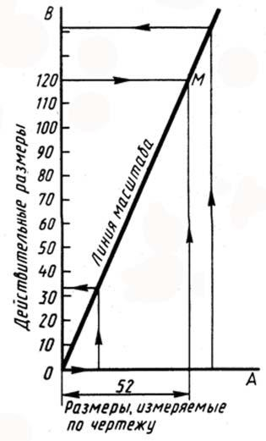

Рисунок 10 График пропорциональной зависимости размеров

24

Каждую деталь вычерчивают на отдельном формате. Форматы листов выбирают самостоятельно (в соответствии с ГОСТ 2.301–68) с учетом количества видов детали, размеров и масштаба.

Перед началом работы изучить темы: 3.5; 3.6 из раздела 3 «Машиностроительное черчение», смотреть в содержании учебной дисциплины, ответить на вопросы 10–14 раздела 3.

Литература: [1], Глава 5

25

4 КРИТЕРИИ ОЦЕНКИ

По итогам выполнения контрольной работы студент получает оценку.

Критерии оценок:
– оценка «отлично» выставляется, если контрольная работа выполнена верно и в полном объеме;

– оценка «хорошо» выставляется, если контрольная работа выполнена в полном объеме, но имеются несколько недочетов;

– оценка «удовлетворительно» выставляется, если контрольная работа выполне-на в полном объеме, но с допущенными ошибками;

– оценка «неудовлетворительно» выставляется, если контрольная работа выпол-нена не в полном объеме и с допущенными ошибками.

26

ЗАКЛЮЧЕНИЕ

- результате выполнения практических заданий, предложенных в контрольной ра-боте, студент сможет самостоятельно изучить дисциплину «Инженерная графика», по-лучить представление о правилах разработки, оформления конструкторской документа-ции в соответствии с ЕСКД.

- результате освоения дисциплины обучающийся может научиться выполнять гео-метрические построения, рабочие чертежи технических деталей и сборочных единиц, эскизировать отдельные детали и их соединения, читать и выполнять сборочные черте-жи по эскизам, составлять спецификацию.

Студенты приобретают практические навыки в пользовании учебниками, справоч-никами, ГОСТами, чертежными и измерительными инструментами, научаться приме-нять в работе САПР «КОМПАС 3D».

Дисциплина «Инженерная графика» подготавливает студента к освоению профес-сиональных модулей ПМ.01 «Организация и проведение монтажа и ремонта промыш-ленного оборудования» и ПМ.02 «Организация и выполнение работ по эксплуатации промышленного оборудования».

Данное учебное издание может быть использовано при дистанционной форме обучения.

27

РЕКОМЕНДУЕМАЯ ЛИТЕРАТУРА

- Бродский А.М. Инженерная графика. – М.: Издательский центр «Академия»,

2016 г.
- Боголюбов С.К. Инженерная графика. – М.: Машиностроение, 2014 г.
- Ганин Н.Б. КОМПАС 3D – М.: ДМК Пресс; СПб.: Питер, 2015 г.
- Герасимов А.А. Самоучитель КОМПАС 3D. – СПб.: БХВ – Петербург, 2014 г.
- ГОСТы: 2.104–68, 2.109–73, 2.301–68, 2.302–68, 2.303–68, 2.304–81, 2.305– 68, 2.306–68, 2.307–68, 2.308–79, 2.309–73, 2.311–68, 2.312–72, 2.313–82, 2.315–68, 2.701–84.

28

ПРИЛОЖЕНИЕ А

Рамка и основная надпись чертежа

Чертежи выполняются на листах бумаги определенных форматов, размеры кото-
рых установлены ГОСТ 2.301–68.

Для всех чертежей ГОСТ 2.104–68 устанавливает единую форму, размеры и поря-док оформления основной надписи, которую располагают в правом нижнем углу листа любого формата вплотную к рамке. Размеры внутренней рамки и таблицы основной надписи чертежа, содержание граф представлены на рисунке А.1.
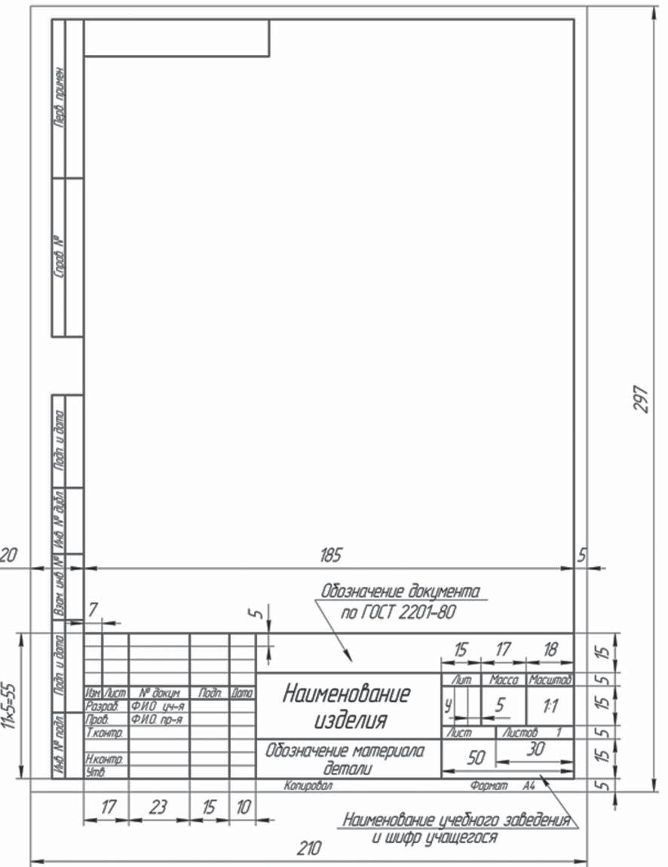

Рисунок А.1 Образец оформления чертежа формата А4

29

ПРИЛОЖЕНИЕ Б

Чертежный шрифт

Надписи на чертежах выполняют чертежным шрифтом (ГОСТ 2.304–81). Шрифтом называется графическая форма изображения букв, цифр, и условных

знаков, которые используются при выполнении чертежей и других технических доку-ментов. В соответствии со стандартом установлены следующие размеры шрифта: (1,8); 2,5; 3,5; 5; 7; 10; 14; 20; 28; 40.
Размер шрифта соответствует H – высоте заглавной (прописной) буквы в слове.

h – высота строчной буквы в слове равна предыдущему размеру. Высота цифр со-ответствует номеру шрифта (H). Угол наклона шрифта 75°.
Образец начертания чертежного шрифта представлен на рисунке Б.1.
Рекомендуемый размер шрифта:

– основную надпись чертежа заполняют шрифтом 3,5; название и обозначение чертежа – шрифтом 7;

– надписи на чертеже и размерные числа – шрифтом 3, 5 или 5 в зависимости от формата листа;

– обозначения на изображениях, буквы для обозначения видов, разрезов и сече-ний – шрифтом 7 или 10 в зависимости от формата листа.
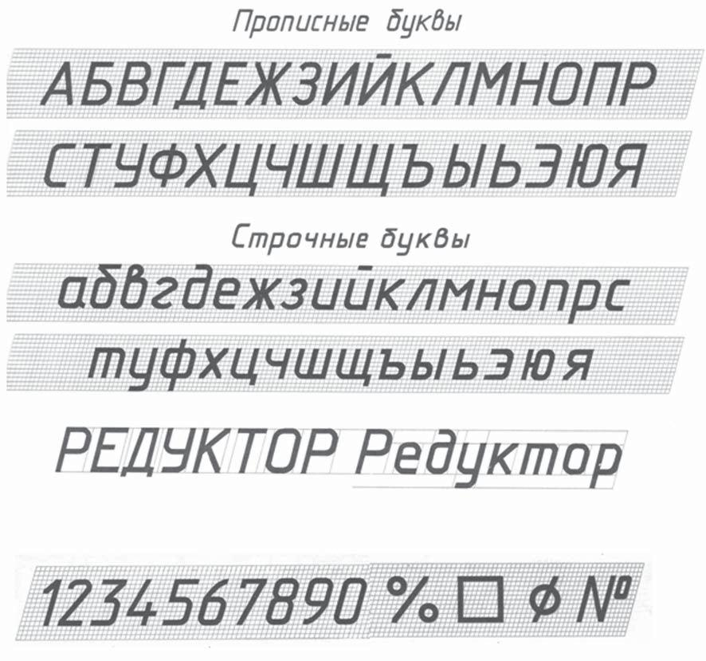

Рисунок Б.1 Образец чертежного шрифта

30

ПРИЛОЖЕНИЕ В

Линии чертежа

При оформлении чертежей используются различные линии, назначение и начерта-ние которых установлено ГОСТ 2.303–68. Типы линий и их начертание в соответствии с государственным стандартом приведены в таблице В.1.

Таблица В.1

Типы линий
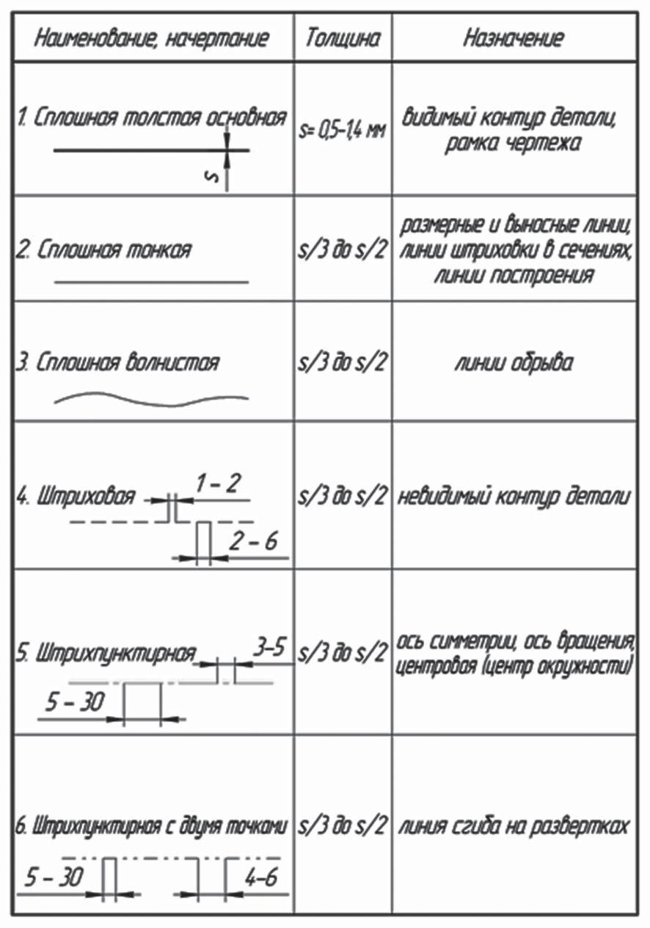

31

ПРИЛОЖЕНИЕ Г

Варианты к заданию №1 «Контур технической детали»

Чертеж 1 | Чертеж 2
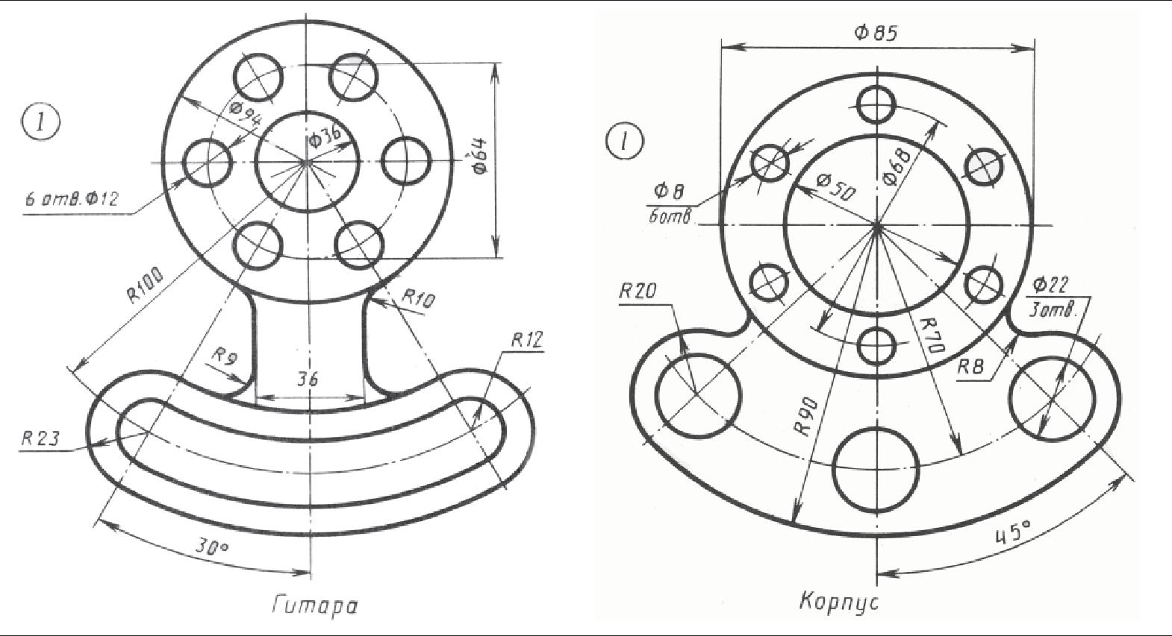

Чертеж 3 | Чертеж 4
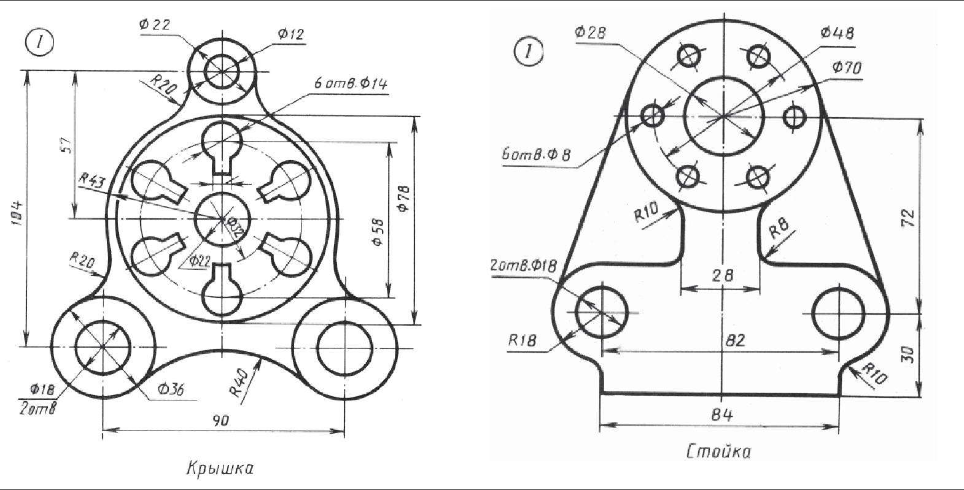

32

Чертеж 5 | Чертеж 6
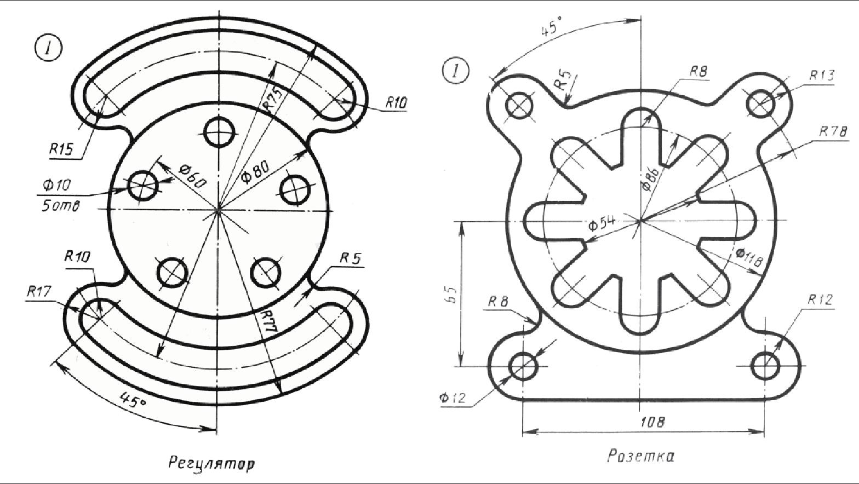

Чертеж 7 | Чертеж 8
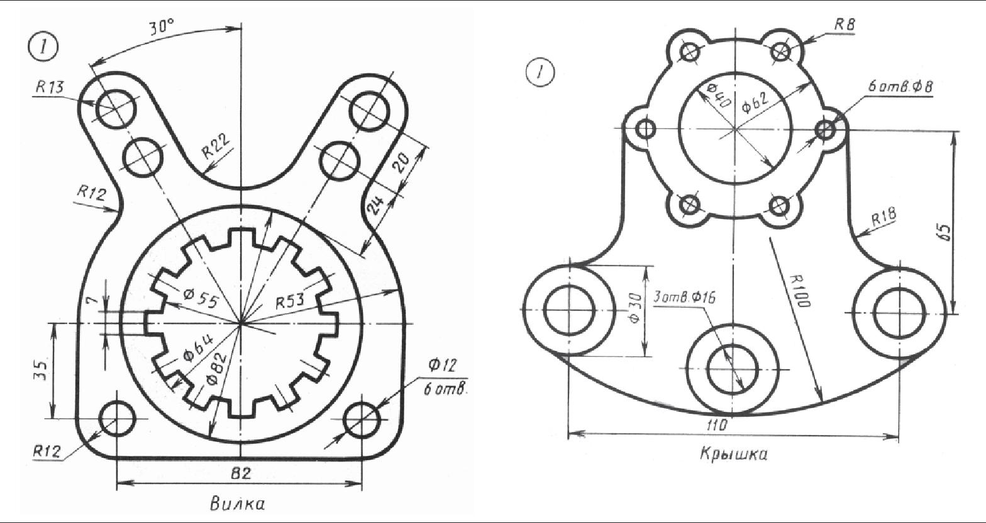

33

Чертеж 9 | Чертеж 10
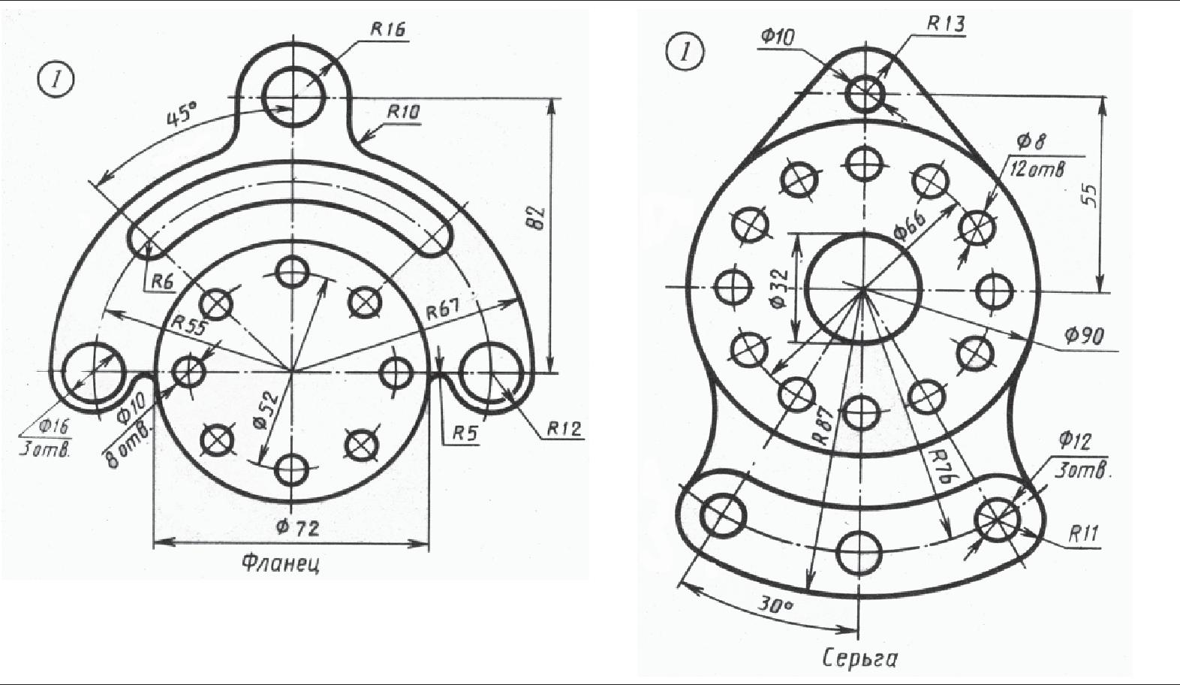

Чертеж 11 | Чертеж 12
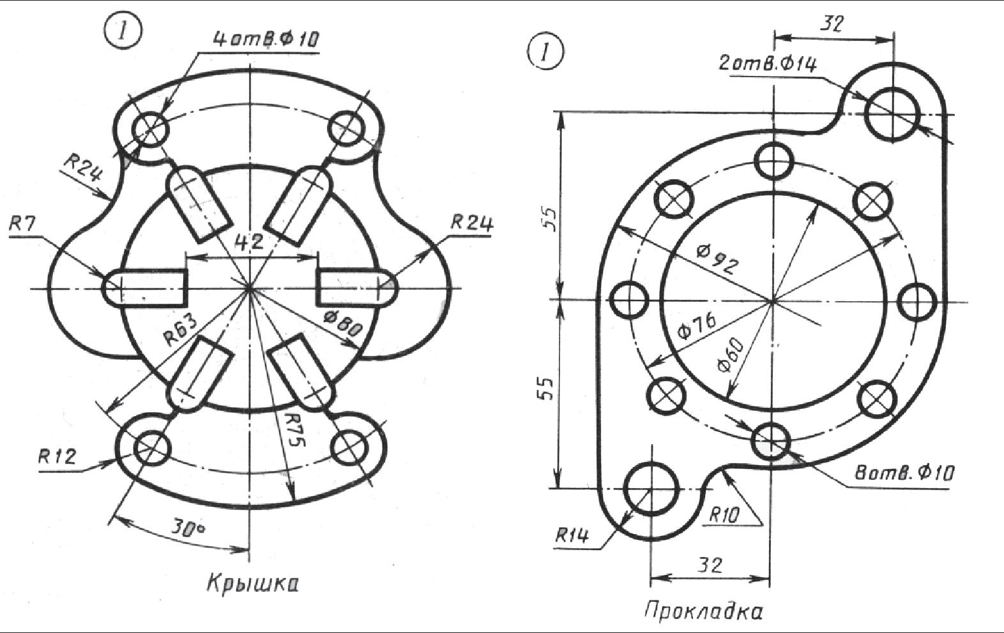

34

ПРИЛОЖЕНИЕ Д

Варианты к заданию №2 «Построение третьей проекции детали. Выполнение целесообразного разреза»

Чертеж №1 | Чертеж №2
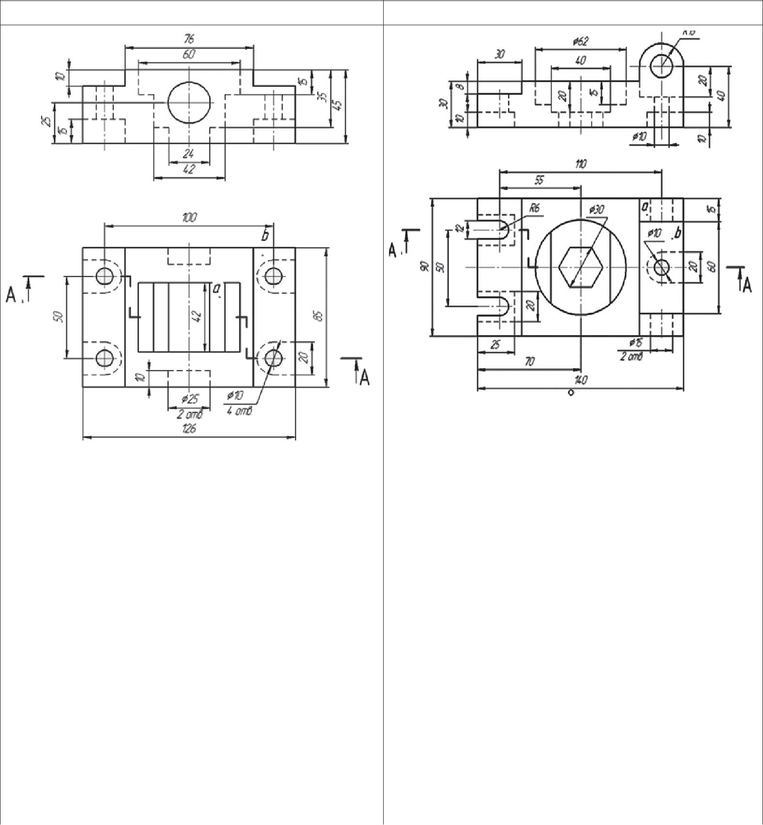

Чертеж №3 | Чертеж №4
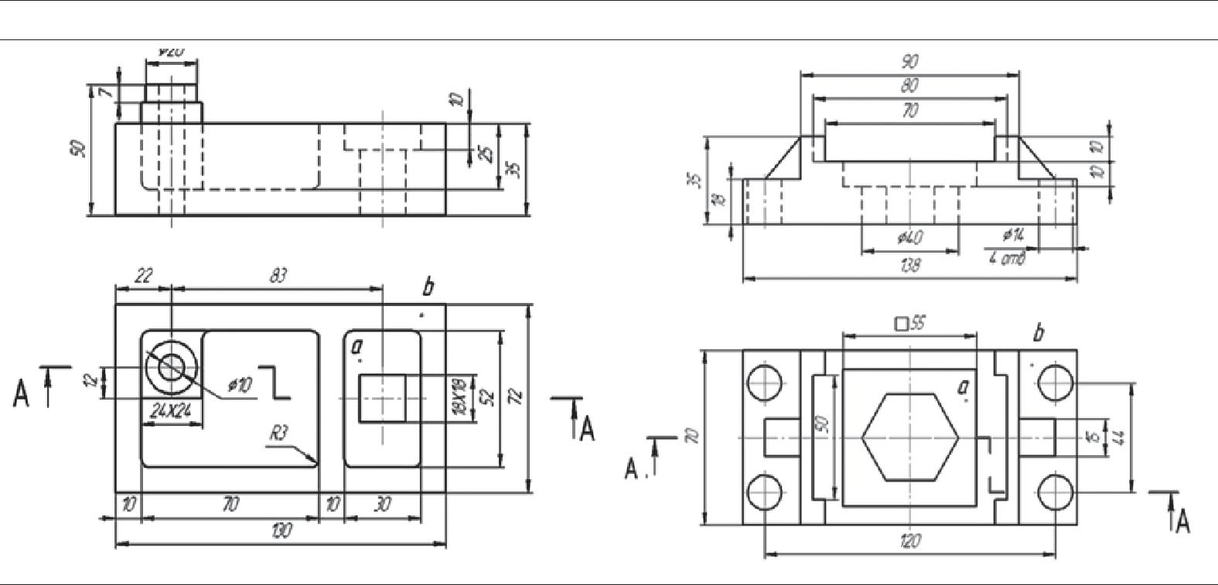

35

Чертеж №5 | Чертеж №6
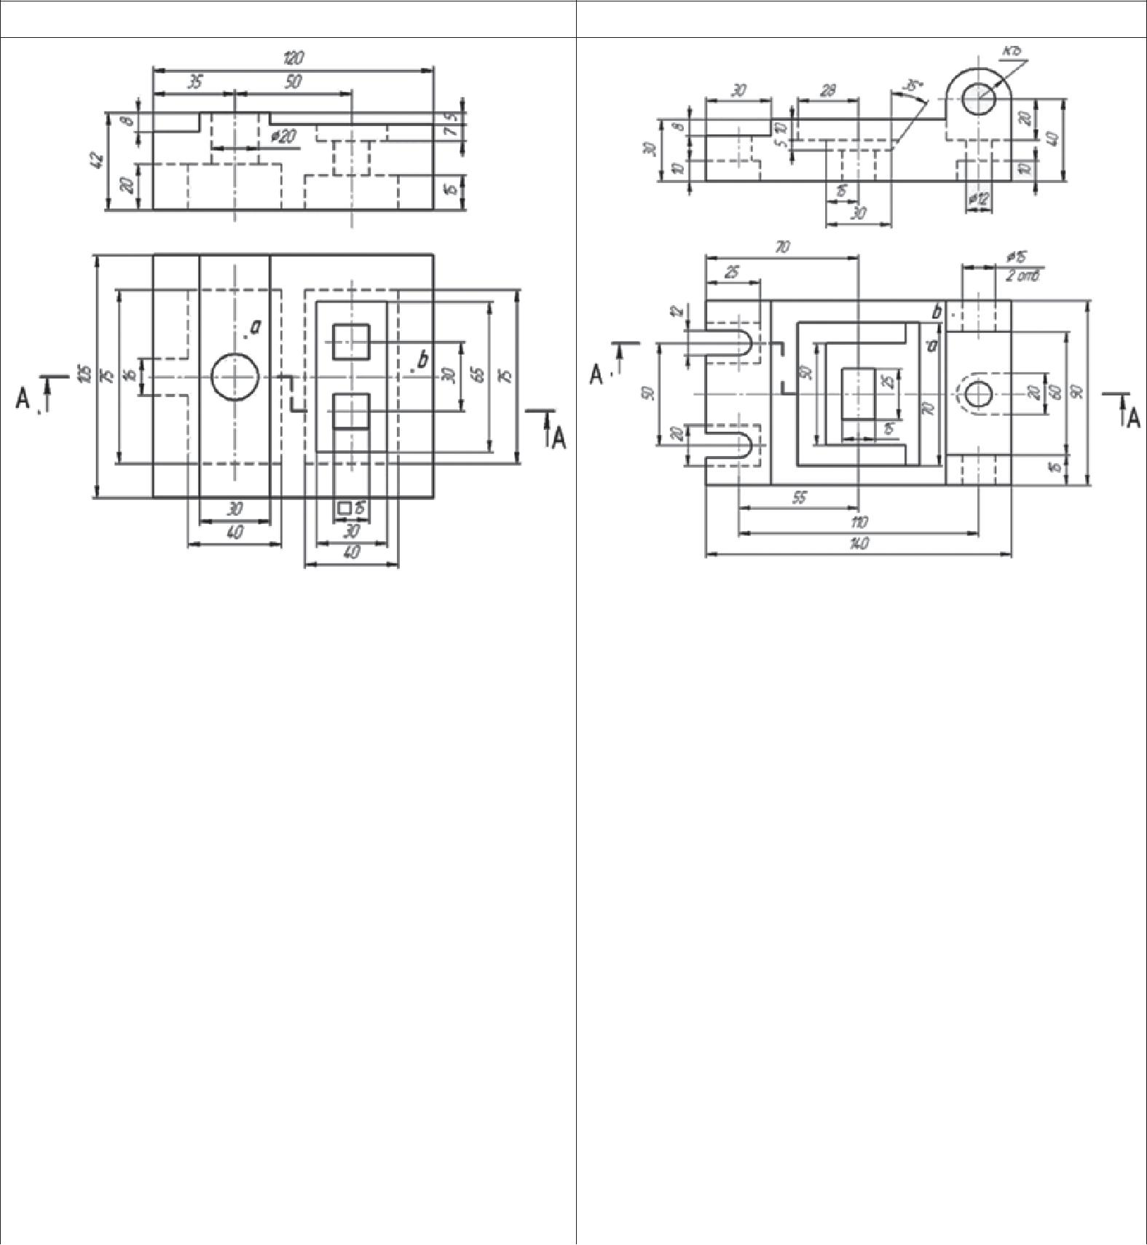

Чертеж №7 | Чертеж №8
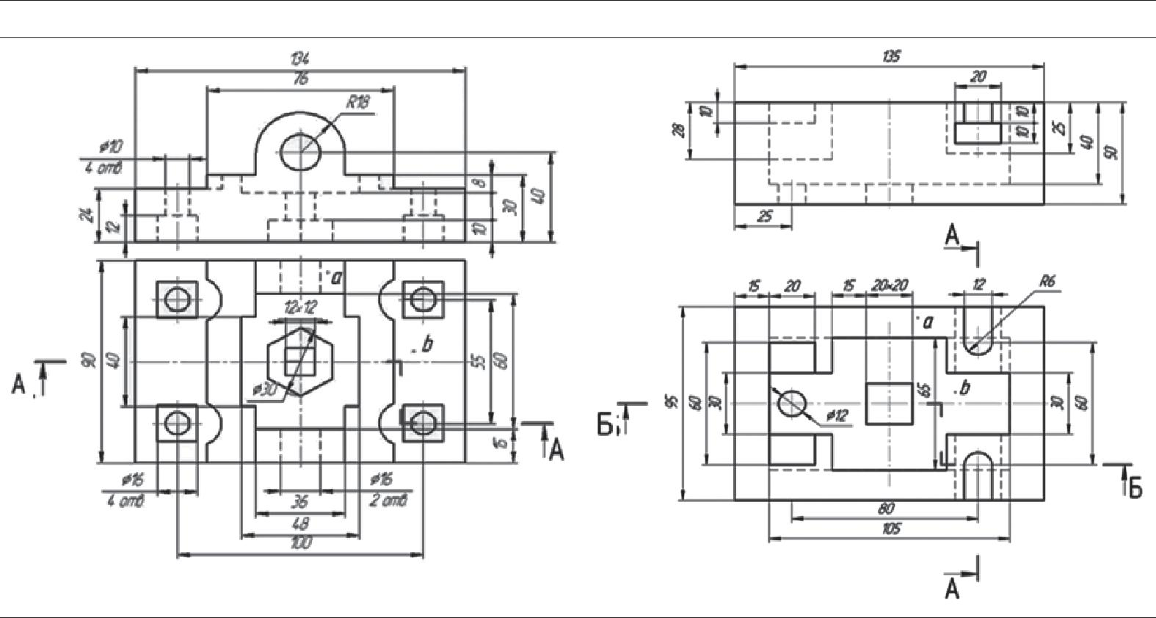

36

Чертеж №9 | Чертеж №10
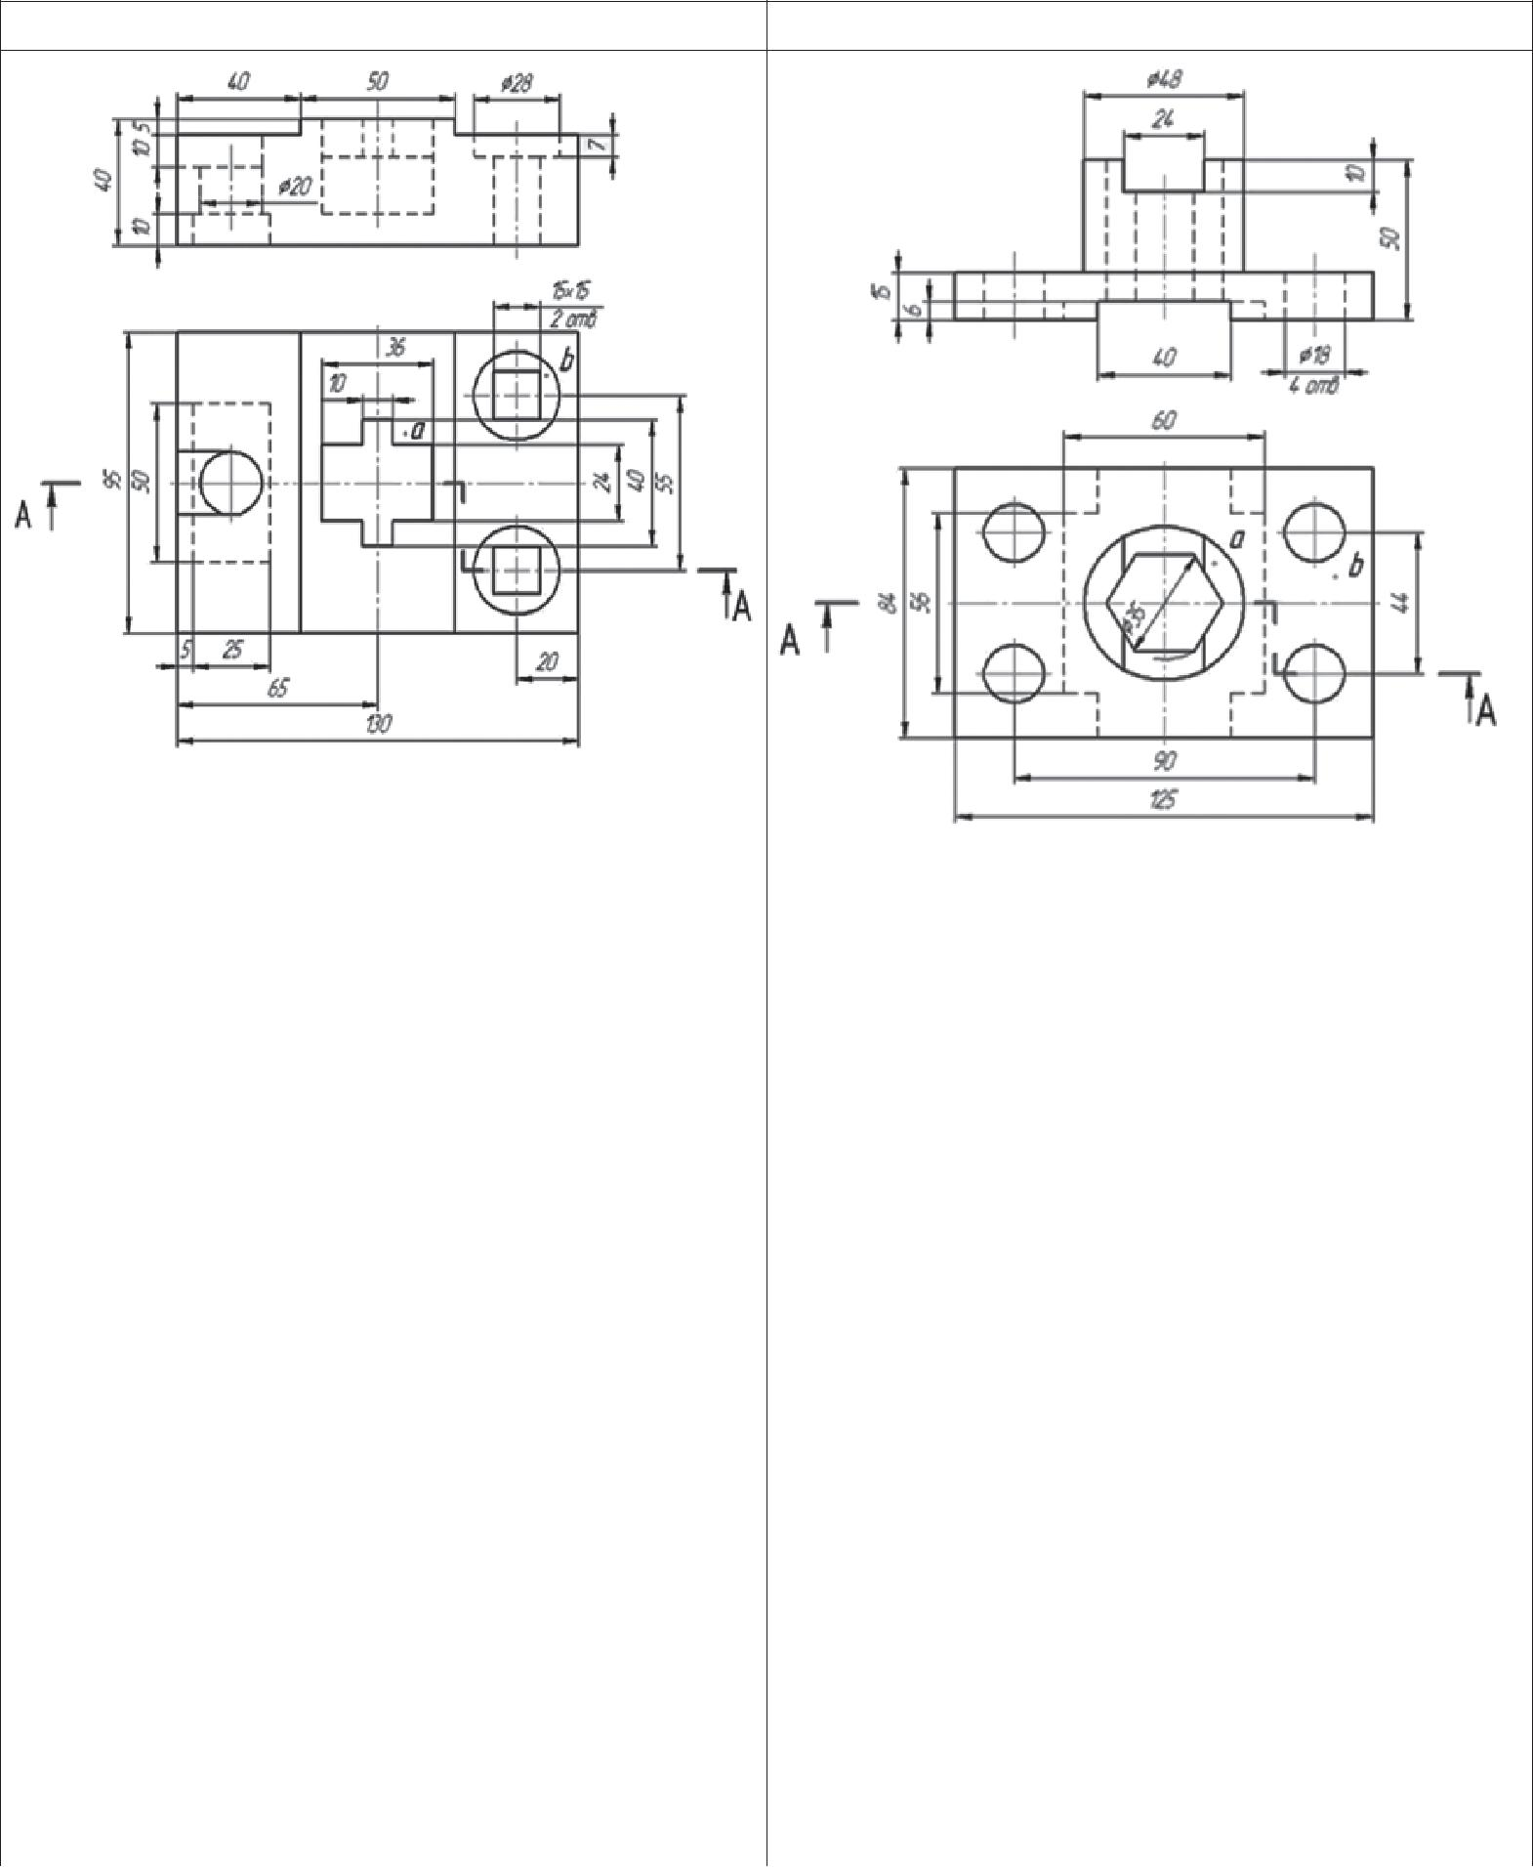

Чертеж №11 | Чертеж №12
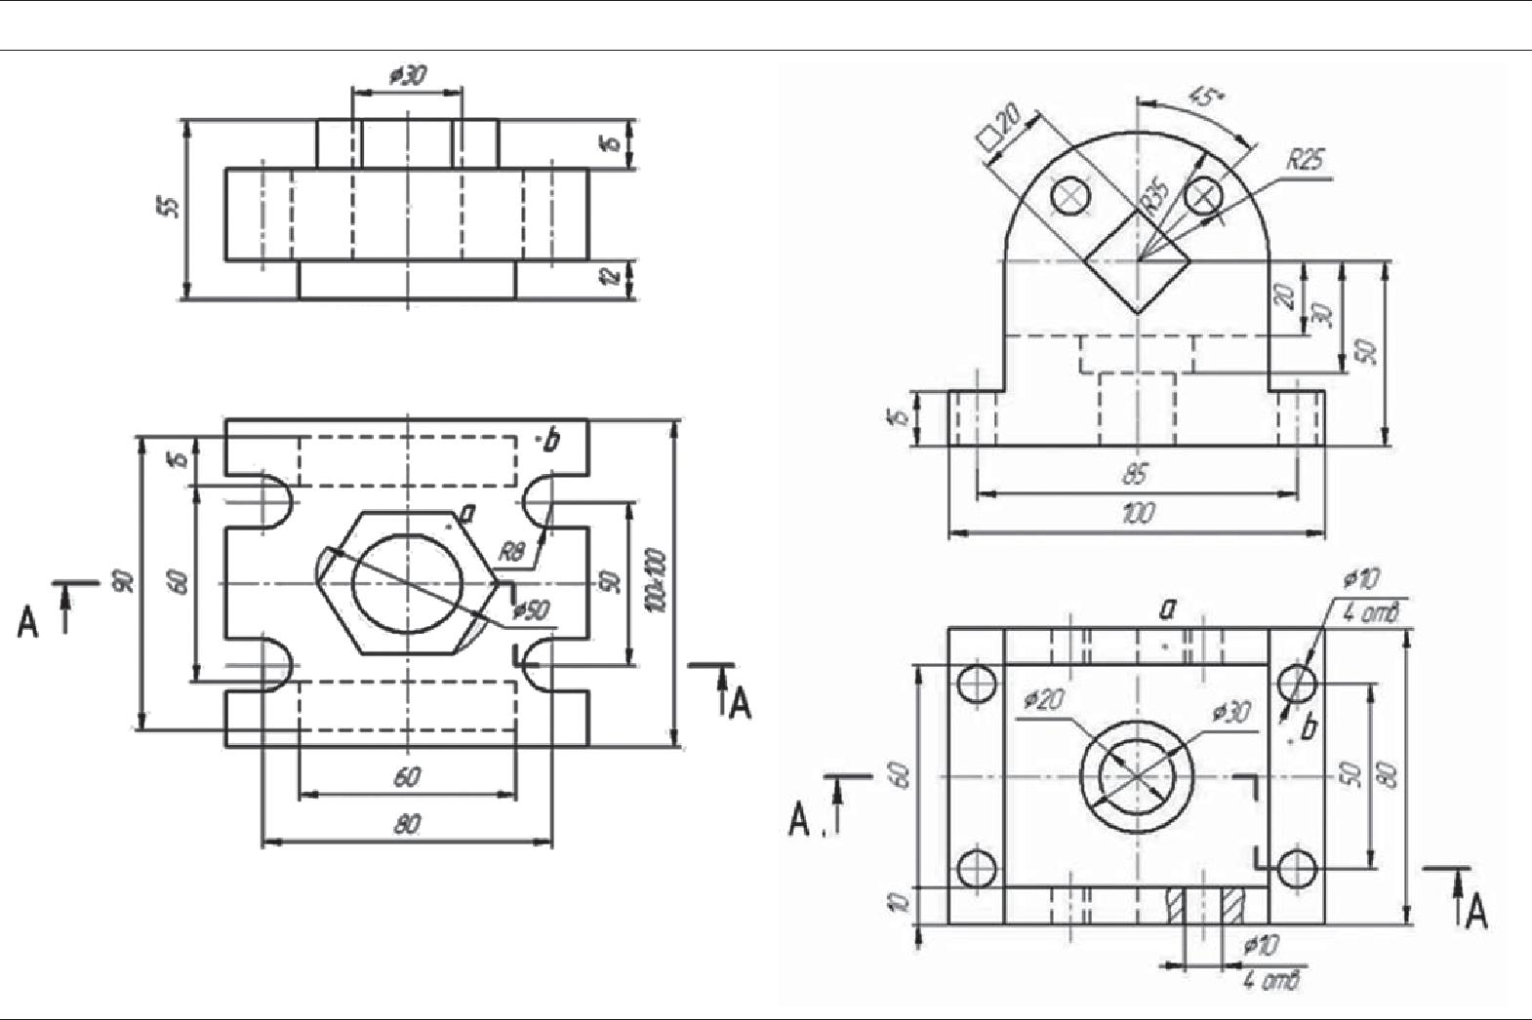

37

ПРИЛОЖЕНИЕ Е

Параметры зубчатых передач

Соотношение размеров элементов цилидндрической зубчатой предачи в зависи-
мости от модуля m, чисел зубьев шестерни z₁, колеса z₂, диаметров валов шестерни Dв₁ и колеса Dв₂ приведено в таблице Е.1 и на рисунке Е.1. Основные параметры цилиндри-ческой передачи по вариантам приведены в таблице 5 на странице 20.
 |  | Таблица Е.1
Параметры цилиндрической зубчатой передачи
Элемент передачи | Обозначение | Размер, мм
Высота головки зуба | ^{h}a | h_{a} = m
Высота ножки зуба | h_{f} | h_{f} = 1,25 m
Высота зуба | h | h = h_{a} + h_{f} = 2,25 m
Делительный диаметр шестерни | d₁ | d₁ = mz₁
Диаметр вершин зубьев шестерни | ^{d}a1 | d_{a1} = d₁ + 2h _{a}
Диаметр впадин шестерни | ^{d}f1 | d_{f1} = d₁ – 2h_{f}
Длина ступицы шестерни | Lст₁ | Lст₁ = 1,5 Dв₁
Наружный диаметр ступицы шестерни | Dст₁ | Dст₁ = 1,6 Dв₁
Диаметр вала шестерни | D₁ | D₁ = 1,2 Dв₁
Делительный диаметр колеса | ^{d}2 | d₂ = mz₂
Диаметр вершин зубьев колеса | ^{d}a2 | d_{a2} = d₂ + 2h_{a}
Диаметр впадин колеса | ^{d}f2 | d_{f2} = d₂ – 2h_{f}
Длина ступицы колеса | Lст₂ | Lст₂ = 1,5 Dв₂
Наружный диаметр ступицы колеса | Dст₂ | Dст₂ = 1,6 Dв₂
Диаметр вала колеса | ^{D}2 | D₂ = 1,2 Dв₂
Ширина зубчатого венца | b | b = 6...7 m
Толщина обода зубчатого венца | õ₁ | õ₁ = 2,25 m
Толщина диска | õ₂ | õ₂ = 1/3b
Межосевое расстояние | a | a = 0,5 (d₁+d₂)

38

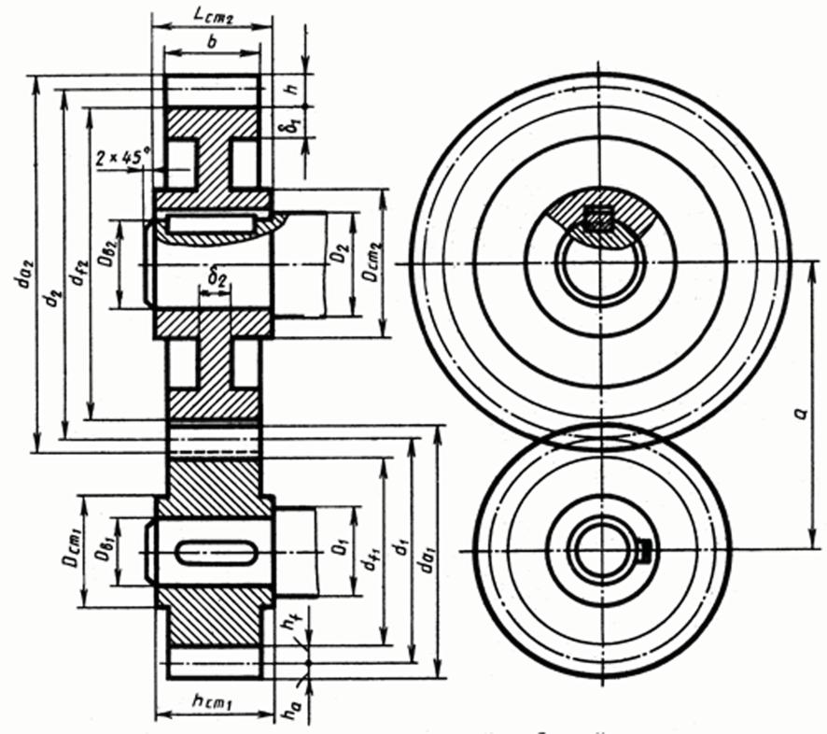

Рисунок Е.1 Параметры цилиндрической зубчатой передачи

39

Соотношение размеров элементов конической зубчатой передачи в зависимости от модуля m, числа зубьев шестерни z₁, колеса z₂ , диаметров валов шестерни Dв₁ и колеса Dв₂ приведено в таблице Е.2 и на рисунке Е.2. Основные параметры конической пере-дачи по вариантам приведены в таблице 6 на странице 21.

Параметры конической зубчатой передачи |  |  | Таблица Е.2
Элемент передачи | Обозначение |  | Размер, мм
Высота головки зуба | h_{a} |  | h_{a} = m
Высота ножки зуба | ^{h}f |  | h_{f} = 1,2 m
Высота зуба | h |  | h = h_{a} + h_{f}
Делительный диаметр шестерни | d₁ |  | d₁ = mz₁
Делительный диаметр колеса | d₂ |  | d₂ = mz₂
Ширина зубчатого венца | b |  | b = 0,3 R_{e}*
Длина ступницы шестерни | Lст₁ |  | Lст₁ = 1,3 Dв₁
Наружный диаметр ступицы шестерни | Dст₁ |  | Dст₁ = 1,7 Dв₁
Диаметр вала шестерни | D₁ |  | D₁ = 1,2 Dв₁
Длина ступицы колеса | Lст₂ |  | Lст₂ = 1,3 Dв₂
Наружный диаметр ступицы колеса | Dст₂ |  | Dст₂ = 1,7 Dв₂
Диаметр вала колеса | ^{D}2 |  | D₂ = 1,2 Dв₂
Толщина обода зубчатого венца | õ |  | õ = 2,5 m
Впадина | n |  | n = 2...3 m
*Величина Re определяется построением

40

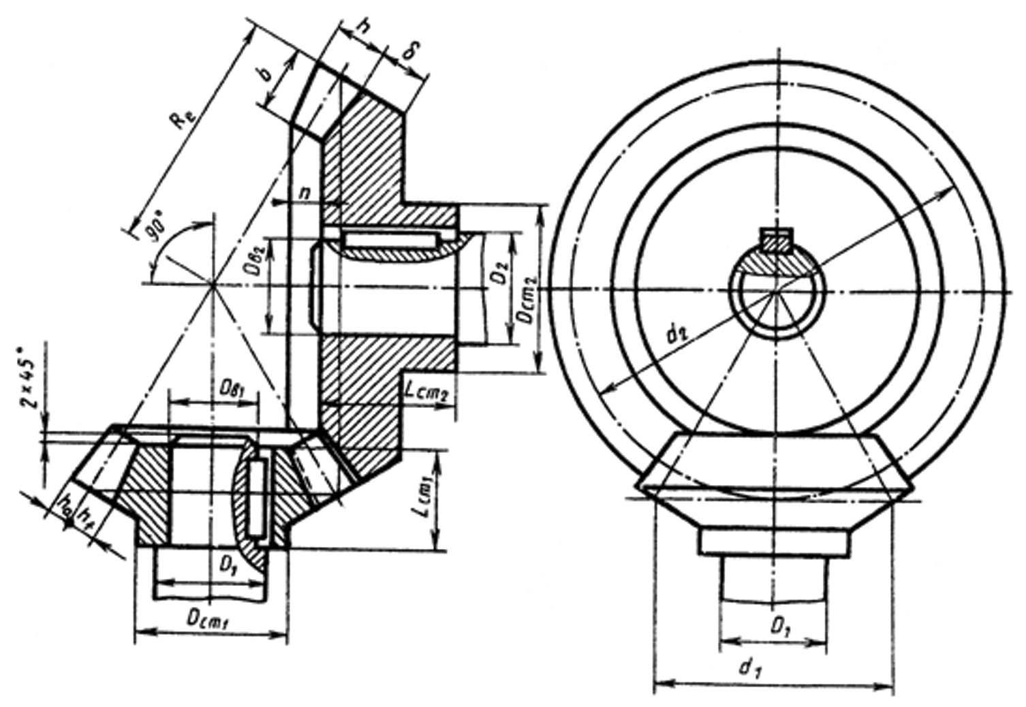

Рисунок Е.2 Параметры конической зубчатой передачи

41

Соотношение размеров элементов червячной передачи в зависимости от модуля m, числа зубьев в делительном диаметре червяка q, числа зубьев червяного колеса z₂, диаметра валов червяного колеса Dв₂ приведено в таблице Е.3 и на рисунке Е.3. Основные параметры червячной передачи по вариантам приведены в таблице 7 на странице 22.

Параметры червячной зубчатой передачи |  |  | Таблица Е.3
Элемент передачи | Обозначение |  | Размер, мм
Высота головки витка и зуба | ha₁, ha₂ |  | ha₁ = ha₂ = m
Высота ножки витка и зуба | ^{h}f1^{, h}f2 |  | h_{f1} = h_{f2} = 1,2 m
Высота витка и зуба | h₁, h₂ |  | h₁ = h₂ = 2,2 m
Делительный диаметр червяка | d₁ |  | d₁ = qm
Диаметр вершин витков червяка | da₁ |  | da₁ = d₁ + 2h a₁
Диаметр впадин червяка | ^{d}f1 |  | d_{f1} = d₁ – 2h_{f1}
Делительный диаметр колеса | d₂ |  | d₂ = mz₂
Диаметр вершин зубьев колеса | da₂ |  | da₂ = d₂ + 2h a₂
Диаметр впадин колеса | ^{d}f2 |  | d_{f2} = d₂ – 2h_{f2}
Ширина венца колеса | ^{b}2 |  | b₂ = 0,75da₁
Наибольший диаметр колеса | dH₂ |  | dH₂ = d₂ + 3m
Длина ступицы колеса | Lст₂ |  | Lст₂ = 1,3 b₂
Наружный диаметр ступицы колеса | Dст₂ |  | Dст₂ = 1,6 Dв₂
Диаметр вала колеса | D₂ |  | D₂ = 1,2 Dв₂
Длина червяка | L |  | L≈ 1,5 da₁
Диаметр вала червяка | Dв₁ |  | Dв₁ ≈ 0,9 d_{f1}
Межосевое расстояние | a |  | a = 0,5 (d₁ + d₂ )

42

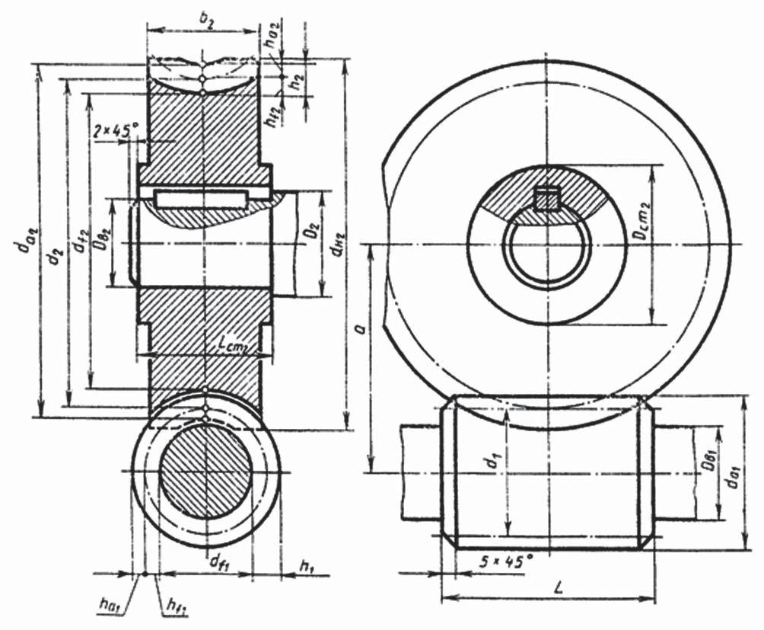

Рисунок Е.3 Параметры червячной зубчатой передачи

43

ПРИЛОЖЕНИЕ Ж

Варианты к заданию №5 «Деталирование по сборочному чертежу» (2 детали) Чертеж 1
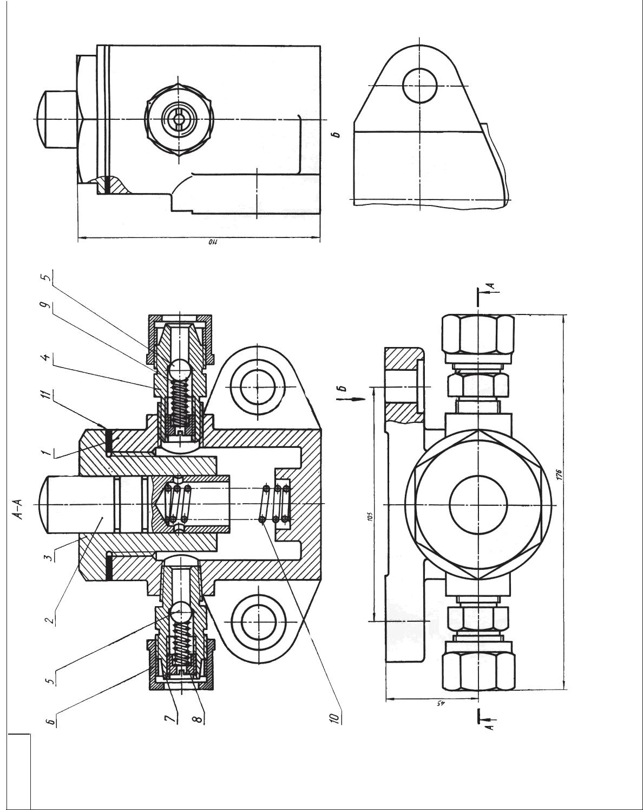

 |  |  |  | Масштаб |  | 1:1 |  |  |  |  | РПК ЗМ
 |  |  |  | Масса
 | 00.01.000СБ |  |  |  |  |  |  |  |  | Лист 1Листов1
 |  |  |  | Литера
 |  |  |  |  |  |  |  | у
 |  |  |  |  | Насос |  |  | плунжерный
 |  |  |  |  |  | Дата
 |  |  |  |  |  | Подпись
 |  |  |  |  |  | № докум
 |  |  |  |  |  | Лист |  | Разраб. | Провер. | Т.контроль |  | Н.контроль
 |  |  |  |  |  | Изм. |  |  |  |  |  |  | Утв.

00.01.000СБ

44

Пример оформления спецификации к изделию «Насос плунжерный»

Зона Формат

А3

А3

А4
А4
А4
А4
А4
А4
А4
А4
А4

.Поз Обозначение

00.01.000СБ

- 00.01.001

- 00.01.002
- 00.01.003
- 00.01.004
- 00.01.005
- 00.01.006
- 00.01.007
- 00.01.008
- 00.01.009
10 00.01.010

11

Наименование

Документация

Сборочный чертеж

Детали

Корпус

Плунжер

Направляющая

Клапан всасывающий

Шарик

Гайка

Клапан нагнетательный

Втулка

Пружина

Пружина

Стандартные изделия Прокладка

- 48×72×2,5 МН 3138–62

Кол. | Примечание

1

1
1
1
2
2
1
2
2
1

1

 |  |  |  |  | 00.01.000
Изм. | Лист | №документа | Подп. | Дата
Разраб | . |  |  |  |  | Лит. |  |  | Лист | Листов
Пров.
 |  |  |  |  | Насос плунжерный |  |  |  | РПК ЗМ

Материалы. Детали: поз. 1–3 – сталь 20 ГОСТ 1050–88; поз. 4, 5,7 – сталь 35 ГОСТ 1050–88; поз. 6, 8 – сталь 6 ГОСТ 1050–88; поз. 9, 10 – сталь 65 ГОСТ 1050–88.

Плунжерный насос применяется при проточной и циркуляционной системе смазки. Возвратно-поступательное движение плунжера происходит от рычага (на чертеже не показан), соприкасающегося со сферической поверхностью плунжера 2. При подъеме плунжера 2 в плоскости корпуса 1 образуется разрежение и масло из бака засасыва-ется через отверстие всасывающего клапана 4, при этом шарик 5 перемещается влево, сжимая пружину 9. При опускании плунжера 2 давление масла в полости корпуса уве-личивается, шарик прижимается к отверстию всасывающего клапана 4 и препятствует обратному перекачиванию масла. В это время открывается с левой стороны нагнетатель-ный клапан, шарик 5 отходит влево, сжимая пружину. Масло под давлением проходит
- нагнетательный трубопровод. Корпус 1 присоединяется к баку для масла двумя болта-ми (на чертеже не показаны).

45

46

02.00 000. СБ
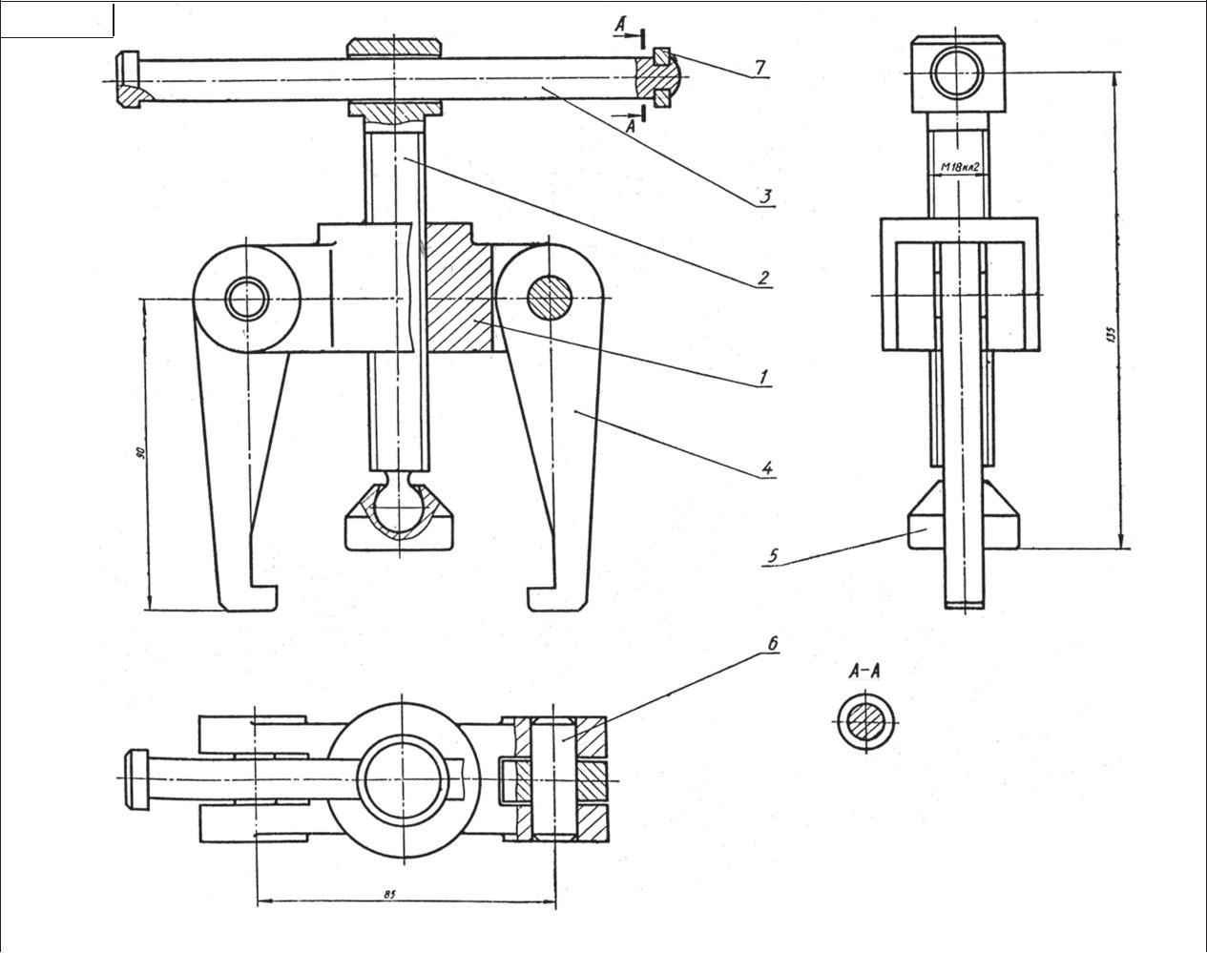

Чертеж 2

 |  |  |  |  |  | 00.02.000 СБ
 |  |  |  |  |  | Съемник | Литера |  |  | Масса | Масштаб
 | Изм. | Лист | № докум | Подпись | Дата |  |  |  |  |  | 1:1
 | Разраб. |  |  |  |  | винтовой | у
 | Провер.
 | Т.контроль |  |  |  |  |  | Лист 1 |  |  | Листов 1
 |  |  |  |  |  |  | РПК ЗМ
 | Н.контроль
 | Утв.

Пример оформления спецификации к изделию «Съемник винтовой»

 | Формат | Зона |  |  | Поз. |  | Обозначение |  |  |  | Наименование |  |  |  |  |  |  |  |  | Кол. |  |  | Примечание
 |  |  |  |  |  |  |  |  |  |  |  | Документация
 | А3 |  |  |  |  | 00.02.000СБ |  |  |  |  | Сборочный чертеж
 |  |  |  |  |  |  |  |  |  |  |  |  | Детали
 | А3 |  |  |  | 1 | 00.02.001 |  |  |  |  | Траверса |  |  |  |  |  |  |  |  | 1
 | А3 |  |  |  | 2 | 00.02.002 |  |  |  |  | Винт |  |  |  |  |  |  |  |  | 1
 | А4 |  |  |  | 3 | 00.02.003 |  |  |  |  | Рукоятка |  |  |  |  |  |  |  |  | 1
 | А4 |  |  |  | 4 | 00.02.004 |  |  |  |  | Лапка |  |  |  |  |  |  |  |  | 2
 | А4 |  |  |  | 5 | 00.02.005 |  |  |  |  | Наконечник |  |  |  |  |  |  |  |  | 1
 | А4 |  |  |  | 6 | 00.02.006 |  |  |  |  | Штифт |  |  |  |  |  |  |  |  | 1
 | А4 |  |  |  | 7 | 00.02.007 |  |  |  |  | Шайба |  |  |  |  |  |  |  |  | 1
 |  |  |  |  |  |  |  |  |  | 00.02.000
 | Изм. |  | Лист |  |  |  | №документа | Подп. | Дата
 | Разраб |  | . |  |  |  |  |  |  |  |  |  |  |  |  | Лит. |  |  |  |  | Лист |  | Листов
 | Пров. |  |  |  |  |  |  |  |  |  | Съемник винтовой
 |  |  |  |  |  |  |  |  |  |  |  |  |  |  |  |  |  |  |  |  | РПК ЗМ
Материалы. Детали: поз. 1, 3, 4 – сталь 20 ГОСТ 1050–88; поз. 2, 5 – сталь 30 ГОСТ 1050–88.
Винтовой съемник предназначен для снятия деталей машин (например, шарико-подшипников), туго посаженных на вал или ось.

При снятии кольца шарикоподшипника с конца вала наконечник 5 упирается в то-рец вала, а крюкообразные концы лапок 4 захватывают торец только того кольца, ко-торое смонтировано с натягом. Вращая рукоятку 3, перемещают траверсу 1 с лапками 4 к головке винта 2, при этом лапки 4 стягивают кольцо подшипника с вала.

47

48

000СБ.03.00
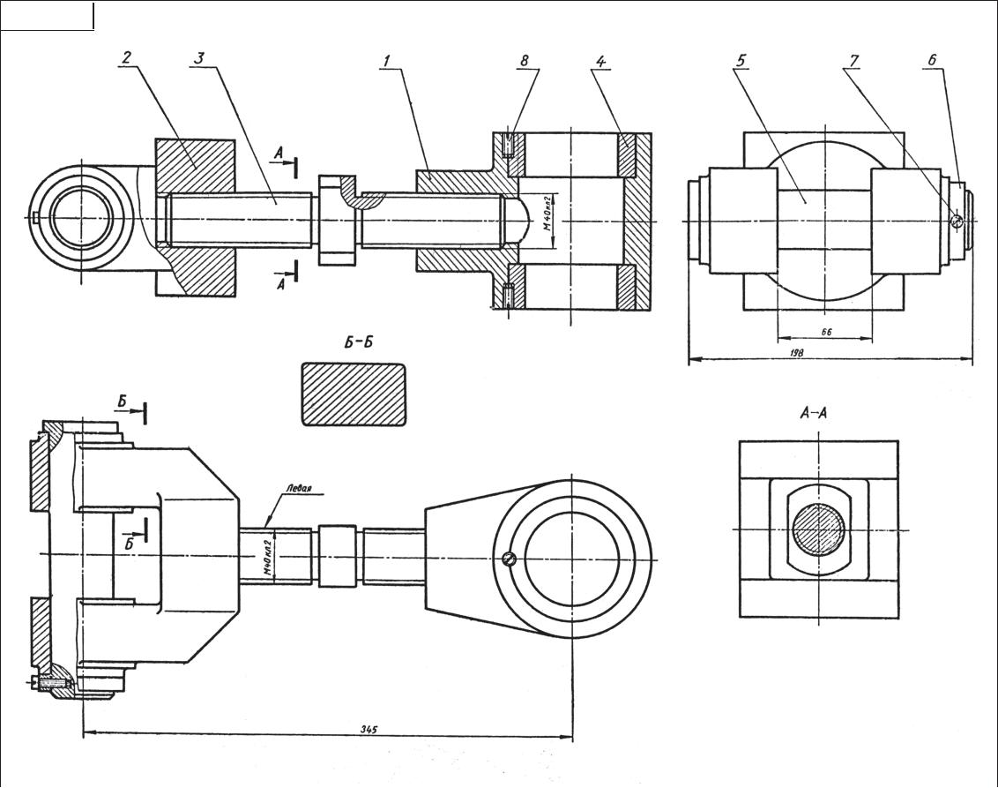

Чертеж 3

 |  |  |  |  |  |  | 00.03.000 СБ
 |  |  |  |  |  |  |  | Литера |  |  | Масса | Масштаб
 | Изм. | Лист | № докум | Подпись | Дата | Тяга |  |  |  |  |  | 1:2
 |  |  |  |  |  |  |  | у
 | Разраб.
 | Провер.
 | Т.контроль |  |  |  |  |  |  | Лист 1 |  |  | Листов 1
 |  |  |  |  |  |  |  | РПК ЗМ
 | Н.контроль
 | Утв.

Пример оформления спецификации к изделию «Тяга»

Формат | Зона |  | Поз. |  | Обозначение |  |  |  |  | Наименование |  |  |  |  |  |  |  |  |  | Кол. |  | Примечание
 |  |  |  |  |  |  |  |  |  |  | Документация
А3 |  |  |  | 00.03.000СБ |  |  |  |  | Сборочный чертеж
 |  |  |  |  |  |  |  |  |  |  |  | Детали
А4 |  |  | 1 | 00.03.001 |  |  |  |  | Корпус |  |  |  |  |  |  |  |  |  | 1
А4 |  |  | 2 | 00.03.002 |  |  |  |  | Вилка |  |  |  |  |  |  |  |  |  | 1
А3 |  |  | 3 | 00.03.003 |  |  |  |  | Стяжка |  |  |  |  |  |  |  |  |  | 1
А4 |  |  | 4 | 00.03.004 |  |  |  |  | Вкладыш |  |  |  |  |  |  |  |  |  | 2
А4 |  |  | 5 | 00.03.005 |  |  |  |  | Ось |  |  |  |  |  |  |  |  |  | 1
А4 |  |  | 6 | 00.03.006 |  |  |  |  | Кольцо |  |  |  |  |  |  |  |  |  | 1
 |  |  |  |  |  |  |  |  |  | Стандартные изделия
 |  |  | 7 |  |  |  |  |  | Винт | М4 × 28.58 |  |  |  |  |  |  |  |  | 1
 |  |  |  |  |  |  |  |  | ГОСТ 1491–80
 |  |  | 8 |  |  |  |  |  | Винт М6 × 25.58 |  |  |  |  |  |  |  |  |  | 2
 |  |  |  |  |  |  |  |  | ГОСТ 1477–80
 |  |  |  |  |  |  |  | 00.03.000
Изм. |  | Лист |  |  | №документа | Подп. | Дата
Разраб |  | . |  |  |  |  |  |  |  |  |  |  |  |  |  | Лит. |  |  |  | Лист |  | Листов
Пров. |  |  |  |  |  |  |  |  |  |  | Тяга
 |  |  |  |  |  |  |  |  |  |  |  |  |  |  |  |  |  |  |  | РПК ЗМ
 | Материалы. Детали: поз. 1–3, 5, 6 – сталь 20 ГОСТ 1050–88; поз. 4 – Бр. ОЦС
5–5–5 ГОСТ 613–65.
 | Тяга применяется в качестве промежуточного звена механических устройств.
 | Тяга имеет корпус 1 с двумя сменными стальными втулками (вкладышами) 4, кото-
рые фиксируются винтами 8 от проворачивания.
 | Вилка 2 через ось 5 соединена с другим соседним звеном механизма. Корпус 1
- вилка 2 соединены винтовой стяжкой 3, имеющей на концах правую и левую резьбы М40 кл.2. Длину тяги можно регулировать. Для этого нужно повертывать ключом сред-нюю часть стяжки.

49

50
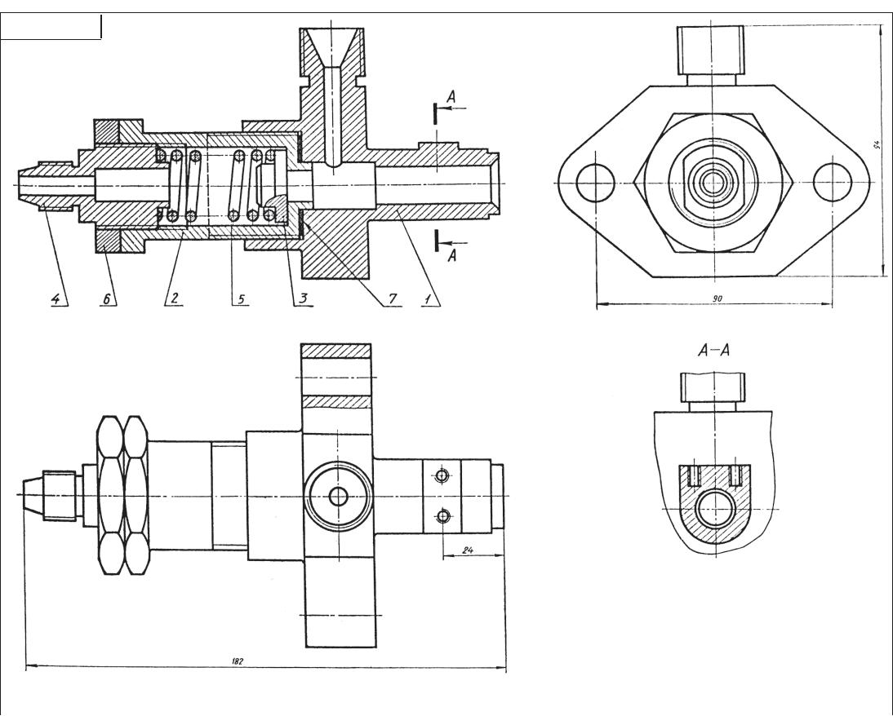
04.00 000. СБ

Чертеж 4

 |  |  |  |  |  | 00.04.000 СБ
 |  |  |  |  |  | Клапан | Литера |  |  | Масса | Масштаб
 | Изм. | Лист | № докум | Подпись | Дата |  |  |  |  |  | 1:1
 | Разраб. |  |  |  |  | обратный | у
 | Провер.
 | Т.контроль |  |  |  |  |  | Лист 1 |  |  | Листов 1
 |  |  |  |  |  |  | РПК ЗМ
 | Н.контроль
 | Утв.

Пример оформления спецификации к изделию «Клапан обратный»

Формат | Зона | Поз. | Обозначение |  | Наименование |  |  |  |  |  | Кол. | Примечание
 |  |  |  |  |  | Документация
А3 |  |  | 00.04.000СБ | Сборочный чертеж
 |  |  |  |  |  |  | Детали
А3 |  | 1 | 00.04.001 | Корпус |  |  |  |  |  |  | 1
А4 |  | 2 | 00.04.002 | Гайка |  |  |  |  |  |  | 1
А4 |  | 3 | 00.04.003 | Клапан |  |  |  |  |  |  | 1
А4 |  | 4 | 00.04.004 | Наконечник |  |  |  |  |  |  | 1
А4 |  | 5 | 00.04.005 | Пружина |  |  |  |  |  |  | 1
 |  |  |  |  | Стандартные изделия
 |  | 6 |  | Гайка М32.5 ГОСТ 5915–70 |  |  |  |  |  |  | 1
 |  | 7 |  | Прокладка |  |  |  |  |  |  | 1
 |  |  |  | П 18×40×2 МИ 3138–62

 |  |  |  |  | 00.04.000
Изм. | Лист | №документа | Подп. | Дата
Разраб | . |  |  |  |  | Лит. |  |  | Лист | Листов
Пров. |  |  |  |  | Клапан обратный
 |  |  |  |  |  |  |  |  | РПК ЗМ

Материалы. Детали: поз. 1, 2, 4 – сталь 20 ГОСТ 1050–88; поз. 3 – сталь 20 ГОСТ 1050–88; поз. 5 – сталь 65 ГОСТ 1050–88.

Обратный клапан устанавливается на трубах, соединяющих резервуар с прибором. Жидкость, поступающая под давлением из нагнетательного прибора через правое отверстие в полость корпуса 1, перемещает клапан 3 и сжимает пружину 5. При падении давления жидкости под действием пружины 5 клапан 3 закрывает отверстие корпуса, преграждая тем самым обратный выход жидкости. Верхнее отверстие корпуса предна-
значено для продувки трубопровода.

51

52

05.00 000. СБ
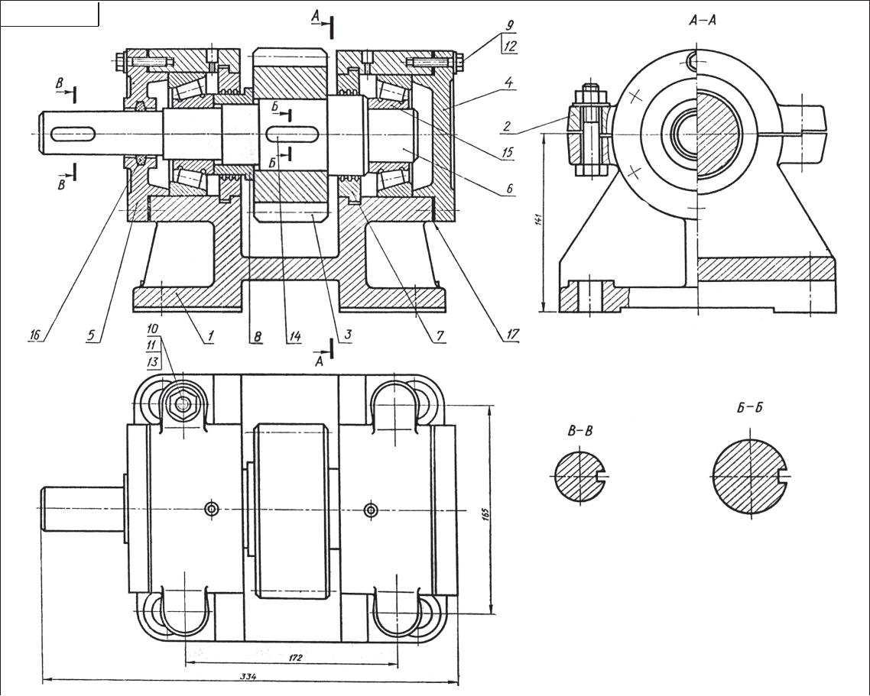

Чертеж 5

 |  |  |  |  |  |  | 00.05.000 СБ
 |  |  |  |  |  |  | Опора | Литера |  |  | Масса | Масштаб
 | Изм. | Лист | № докум | Подпись | Дата |  |  |  |  |  |  | 1:2
 | Разраб. |  |  |  |  |  | вала | у
 | Провер.
 | Т.контроль |  |  |  |  |  |  | Лист 1 |  |  | Листов 1
 |  |  |  |  |  |  |  | РПК ЗМ
 | Н.контроль
 | Утв.

Пример оформления спецификации к изделию «Опора вала»

Формат | Зона | Поз. | Обозначение |  | Наименование |  |  |  |  |  | Кол. | Приме-чание
 |  |  |  |  |  | Документация
А3 |  |  | 00.05.000СБ | Сборочный чертеж
 |  |  |  |  |  | Детали
А3 |  | 1 | 00.05.001 | Корпус |  |  |  |  |  |  | 1
А4 |  | 2 | 00.05.002 | Крышка |  |  |  |  |  |  | 2
А4 |  | 3 | 00.05.003 | Шестерня z = 16; m = 8 |  |  |  |  |  |  | 1
А4 |  | 4 | 00.05.004 | Крышка |  |  |  |  |  |  | 1
А4 |  | 5 | 00.05.005 | Крышка |  |  |  |  |  |  | 1
А3 |  | 6 | 00.05.006 | Вал |  |  |  |  |  |  | 1
А4 |  | 7 | 00.05.007 | Крышка |  |  |  |  |  |  | 2
А4 |  | 8 | 00.05.008 | Втулка |  |  |  |  |  |  | 1
 |  |  |  | Стандартные изделия
 |  | 9 |  | Болт М8×35.58 ГОСТ 7798–70 |  |  |  |  |  |  | 12
 |  | 10 |  | Болт М12× 60.58 ГОСТ 7798–70 |  |  |  |  |  |  | 4
 |  | 11 |  | Гайка М12.5 ГОСТ 5915–70 |  |  |  |  |  |  | 4
 |  | 12 |  | Шайба 8 ГОСТ 11371–74 |  |  |  |  |  |  | 12
 |  | 13 |  | Шайба 12 ГОСТ 11371–74 |  |  |  |  |  |  | 4
 |  | 14 |  | Шпонка 16 × 10 × 45 ГОСТ 8338–75 |  |  |  |  |  |  | 1
 |  | 15 |  | Роликоподшипник 7209 ГОСТ 333–75 |  |  |  |  |  |  | 2
 |  | 16 |  | Кольцо СГ 44–31–5 ГОСТ 6418–67 |  |  |  |  |  |  | 1
 |  | 17 |  | Прокладка П 90×135×3 МН 3138–62 |  |  |  |  |  |  | 2

 |  |  |  |  | 00.05.000
Изм. | Лист | №документа | Подп. | Дата
Разраб | . |  |  |  |  | Лит. |  |  | Лист | Листов
Пров. |  |  |  |  | Опора вала
 |  |  |  |  |  |  |  |  | РПК ЗМ

Материалы. Детали: поз. 1, 2, 4, 5 – СЧ 15–32 ГОСТ 1412–85; поз. 3, 6 – сталь 40 ГОСТ 1050–88; поз. 7–8 сталь Ст.7 ГОСТ 380–71.

Вал соединен с электродвигателем муфтой (на чертеже не показана). Опорами вала являются два конических роликоподшипника 15. Подшипники смазываются густой консистентной) смазкой через масленки, которые запрессовываются в верхние правое
- левое отверстия корпуса. На вал 6 установлена на шпонке 14 ведущая шестерня 3, ко-торая служит для передачи вращательного движения на вал машины. Для уплотнения места выхода вала в крышке 5 поставлено кольцо 16.

53

54

06.00 000. СБ
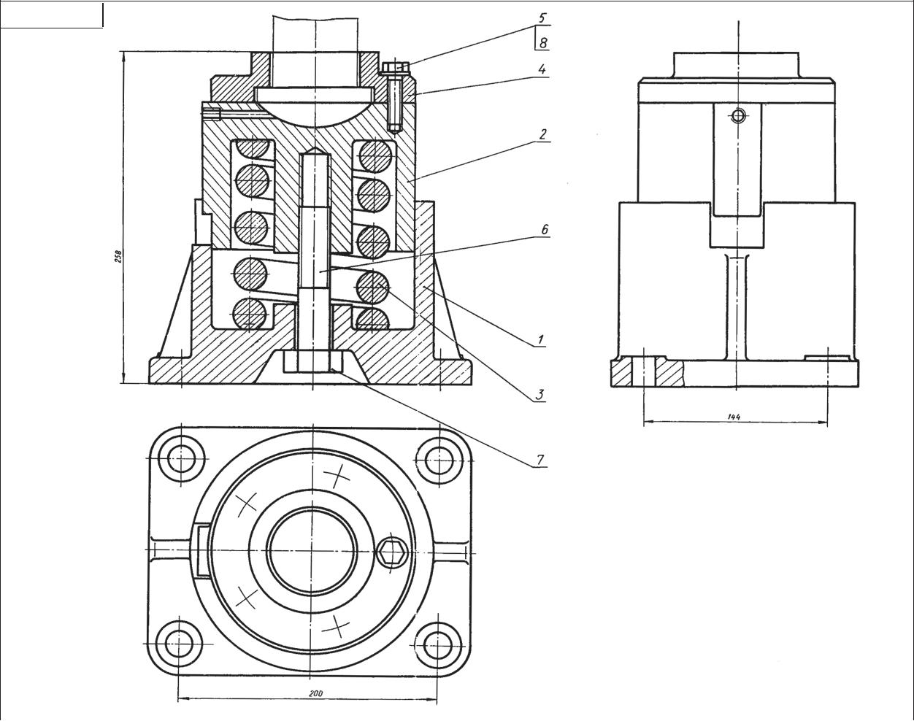

Чертеж 6

 |  |  |  |  |  | 00.06.000 СБ
 |  |  |  |  |  |  | Литера |  |  | Масса | Масштаб
 | Изм. | Лист | № докум | Подпись | Дата | Амортизатор |  |  |  |  | 1:1
 |  |  |  |  |  |  | у
 | Разраб.
 | Провер.
 | Т.контроль |  |  |  |  |  | Лист 1 |  |  | Листов 1
 |  |  |  |  |  |  | РПК ЗМ
 | Н.контроль
 | Утв.

Пример оформления спецификации к изделию «Амортизатор»

 | Формат | Зона |  | Поз. |  | Обозначение |  |  |  |  | Наименование |  |  |  |  |  |  |  |  |  | Кол. |  |  | Примечание
 |  |  |  |  |  |  |  |  |  |  | Документация
А3 |  |  |  |  | 00.06.000СБ |  |  |  |  | Сборочный чертеж
 |  |  |  |  |  |  |  |  |  |  |  | Детали
А3 |  |  |  | 1 | 00.06.001 |  |  |  |  | Корпус |  |  |  |  |  |  |  |  |  |  | 1
А3 |  |  |  | 2 | 00.06.002 |  |  |  |  | Цилиндр направляющий |  |  |  |  |  |  |  |  |  |  | 1
А4 |  |  |  | 3 | 00.06.003 |  |  |  |  | Пружина |  |  |  |  |  |  |  |  |  |  | 1
А4 |  |  |  | 4 | 00.06.004 |  |  |  |  | Крышка |  |  |  |  |  |  |  |  |  |  | 1
 |  |  |  |  |  |  |  |  |  | Стандартные изделия
 |  |  |  | 5 |  |  |  |  |  | Болт | М12×40.58 ГОСТ 7798–70 |  |  |  |  |  |  |  |  |  | 6
 |  |  |  | 6 |  |  |  |  |  | Шпилька M20×65 |  |  |  |  |  |  |  |  |  |  | 1
 |  |  |  |  |  |  |  |  |  | ГOCT 22034–76
 |  |  |  | 7 |  |  |  |  |  | Гайка М20.5 ГОСТ 5915–70 |  |  |  |  |  |  |  |  |  |  | 1
 |  |  |  | 8 |  |  |  |  |  | Шайба 12 ГОСТ 11371–74 |  |  |  |  |  |  |  |  |  |  | 6
 |  |  |  |  |  |  |  |  | 00.06.000
 | Изм. |  | Лист |  |  | №документа | Подп. | Дата
 | Разраб |  | . |  |  |  |  |  |  |  |  |  |  |  |  |  | Лит. |  |  |  |  | Лист |  | Листов
 | Пров. |  |  |  |  |  |  |  |  |  | Амортизатор
 |  |  |  |  |  |  |  |  |  |  |  |  |  |  |  |  |  |  |  |  |  | РПК ЗМ

Материалы. Детали: поз. 1, 2 – СЧ 15–32 ГОСТ 1412–85; поз. 3 – сталь 65 ГОСТ 1050–88; поз. 4 – сталь 6 ГОСТ 1050–88.

Пружинный амортизатор служит для поглощения ударной нагрузки, возникающей при ударе о ролик слитка, выходящего из валков прокатного стана. Удар передается на амортизатор через колонку, имеющую внизу шаровую опорную поверхность, соприка-сающуюся с соответствующей выемкой направляющего цилиндра 2. Для уменьшения трения и износа опорной поверхности с левой стороны через отверстие направляющего цилиндра 2 подводится густая смазка. Направляющий цилиндр 2 опирается на пружину 3, воспринимающую удар. Пружина упирается в корпус амортизатора. Выступ направ-ляющего цилиндра препятствует его повороту.

55

56

07.00 000. СБ
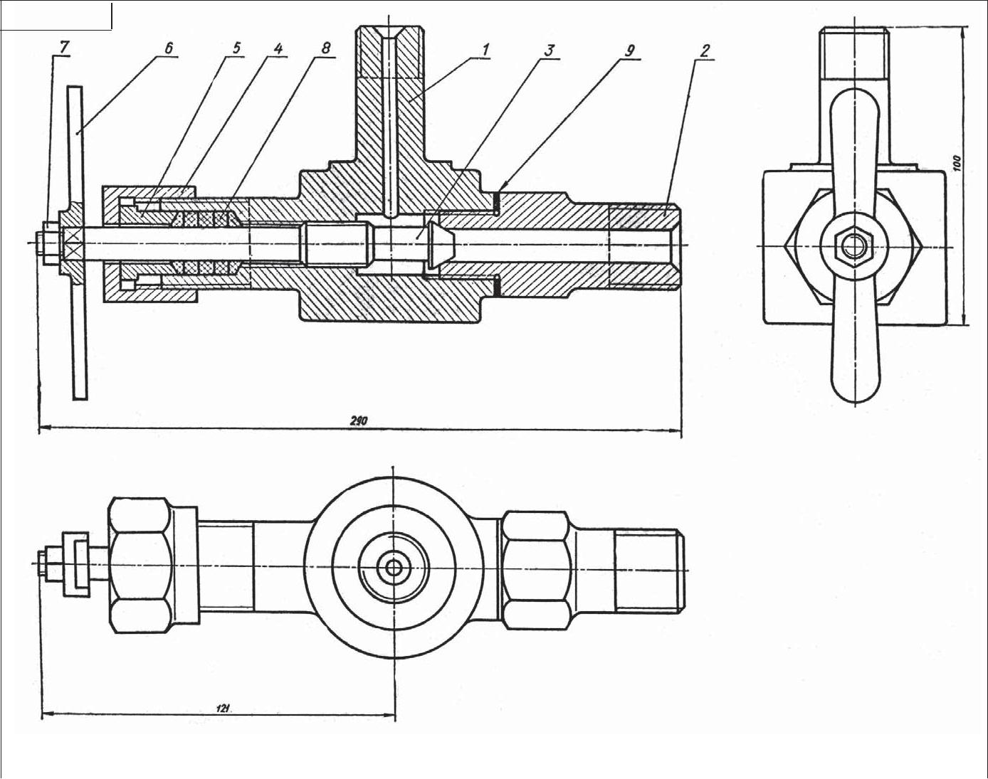

Чертеж 7

 |  |  |  |  |  | 00.07.000 СБ
 |  |  |  |  |  | Кран | Литера |  |  | Масса | Масштаб
 | Изм. | Лист | № докум | Подпись | Дата |  |  |  |  |  | 1:1
 | Разраб. |  |  |  |  | угловой | у
 | Провер.
 | Т.контроль |  |  |  |  |  | Лист 1 |  |  | Листов 1
 |  |  |  |  |  |  | РПК ЗМ
 | Н.контроль
 | Утв.

Пример оформления спецификации к изделию «Кран угловой»

 | Формат | Зона |  | Поз. |  | Обозначение |  |  |  |  | Наименование |  |  |  |  |  |  |  |  |  | Кол. |  |  | Примечание
 |  |  |  |  |  |  |  |  |  |  |  | Документация
 | А3 |  |  |  | 00.07.000СБ |  |  |  |  | Сборочный чертеж
 |  |  |  |  |  |  |  |  |  |  |  |  | Детали
 | А3 |  |  | 1 | 00.07.001 |  |  |  |  | Корпус |  |  |  |  |  |  |  |  |  |  | 1
 | А3 |  |  | 2 | 00.07.002 |  |  |  |  | Штуцер |  |  |  |  |  |  |  |  |  |  | 1
 | А4 |  |  | 3 | 00.07.003 |  |  |  |  | Шпиндель |  |  |  |  |  |  |  |  |  |  | 1
 | А4 |  |  | 4 | 00.07.004 |  |  |  |  | Гайка накидная |  |  |  |  |  |  |  |  |  |  | 1
 | А4 |  |  | 5 | 00.07.005 |  |  |  |  | Втулка |  |  |  |  |  |  |  |  |  |  | 1
 | А4 |  |  | 6 | 00.07.006 |  |  |  |  | Рукоятка |  |  |  |  |  |  |  |  |  |  | 1
 |  |  |  |  |  |  |  |  |  |  | Стандартные изделия
 |  |  |  | 7 |  |  |  |  |  | Гайка М8.5 ГОСТ 5915–70 |  |  |  |  |  |  |  |  |  |  | 1
 |  |  |  | 8 |  |  |  |  |  | Кольцо СГ 22–13–2.5 |  |  |  |  |  |  |  |  |  |  | 4
 |  |  |  |  |  |  |  |  |  | ГОСТ 6418–67
 |  |  |  | 9 |  |  |  |  |  | Прокладка П 20×35×1,5 |  |  |  |  |  |  |  |  |  |  | 1
 |  |  |  |  |  |  |  |  |  | ГОСТ 3138–62
 |  |  |  |  |  |  |  |  | 00.07.000
 | Изм. |  | Лист |  |  | №документа | Подп. | Дата
 | Разраб |  | . |  |  |  |  |  |  |  |  |  |  |  |  |  | Лит. |  |  |  |  | Лист |  | Листов
 | Пров. |  |  |  |  |  |  |  |  |  | Кран угловой
 |  |  |  |  |  |  |  |  |  |  |  |  |  |  |  |  |  |  |  |  |  | РПК ЗМ

Материалы. Детали: поз. 1–5 – сталь 35 ГОСТ 1050–88; поз. 6 – сталь 6 ГОСТ 1050–88.

Угловой кран предназначен для перекрытия пара, поступающего из парового котла через штуцер 2 к машине или прибору. Чтобы не было утечки пара, ставят кольцо 8, ко-торое при затяжке накидной гайки 4 плотно прилегает к шпинделю 3. Для этой же цели служит прокладка 9 между корпусом 1 и штуцером 2.

57

58

08.00 000. СБ
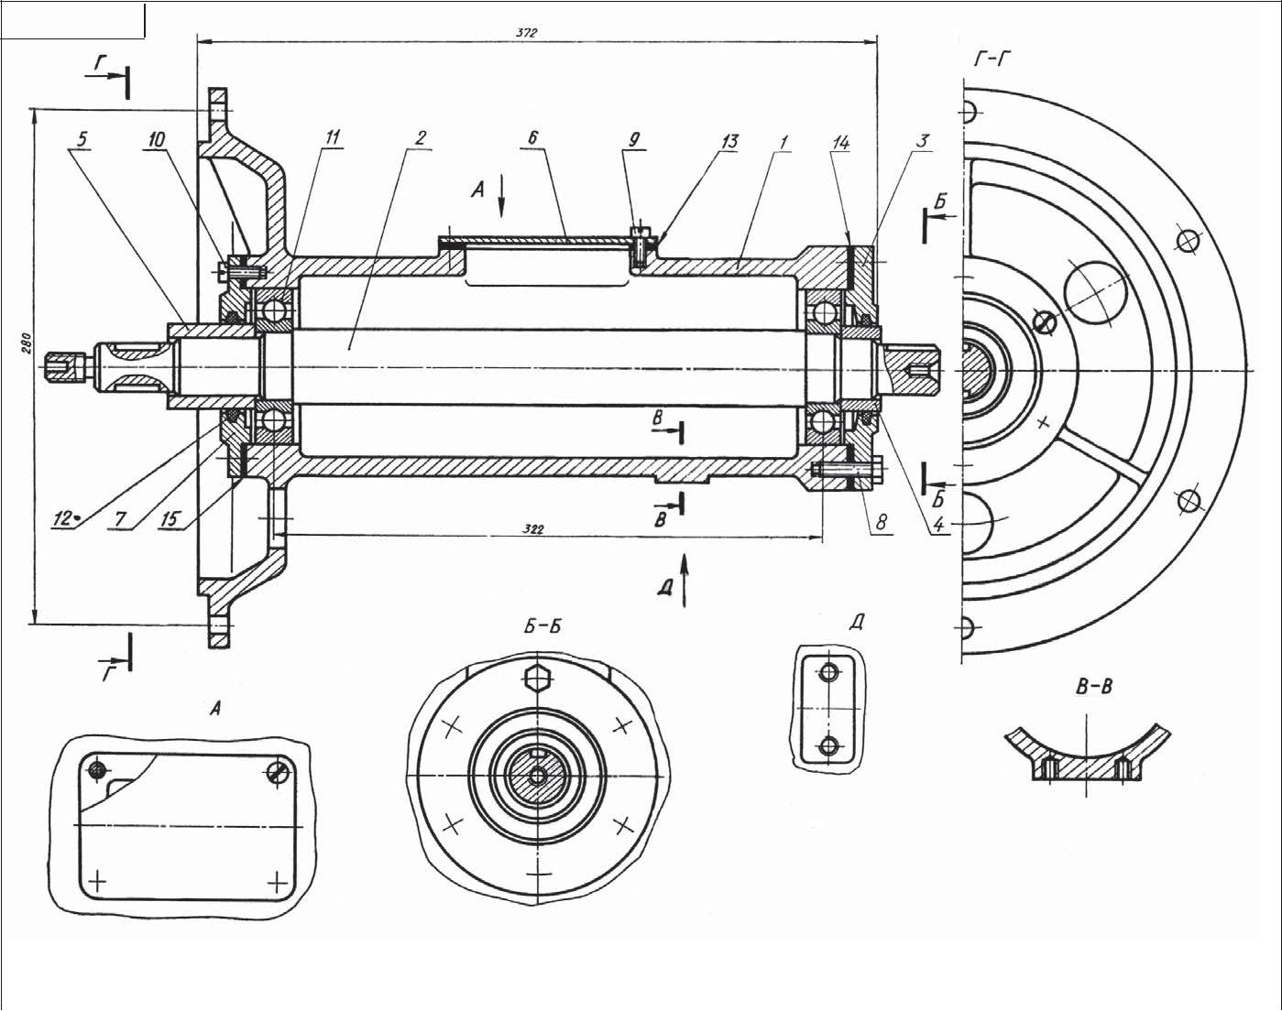

Чертеж 8

 |  |  |  |  |  | 00.08.000 СБ
 |  |  |  |  |  | Ходовая часть | Литера |  |  | Масса | Масштаб
 | Изм. | Лист | № докум | Подпись | Дата |  |  |  |  |  | 1:2
 | Разраб. |  |  |  |  | вентилятора | у
 | Провер.
 | Т.контроль |  |  |  |  |  | Лист 1 |  |  | Листов 1
 |  |  |  |  |  |  | РПК ЗМ
 | Н.контроль
 | Утв.

Пример оформления спецификации к изделию «Ходовая часть вентилятора»

 | Формат | Зона |  | Поз. |  | Обозначение |  |  |  |  | Наименование |  |  |  |  |  |  |  |  |  | Кол. |  |  | Приме-чание
 |  |  |  |  |  |  |  |  |  |  | Документация
 | А3 |  |  |  | 00.08.000СБ |  |  |  |  | Сборочный чертеж
 |  |  |  |  |  |  |  |  |  |  |  | Детали
 | А3 |  |  | 1 | 00.08.001 |  |  |  |  | Корпус |  |  |  |  |  |  |  |  |  |  | 1
 | А3 |  |  | 2 | 00.08.002 |  |  |  |  | Вал |  |  |  |  |  |  |  |  |  |  | 1
 | А4 |  |  | 3 | 00.08.003 |  |  |  |  | Крышка |  |  |  |  |  |  |  |  |  |  | 1
 | А4 |  |  | 4 | 00.08.004 |  |  |  |  | Втулка распорная |  |  |  |  |  |  |  |  |  |  | 1
 | А4 |  |  | 5 | 00.08.005 |  |  |  |  | Втулка распорная |  |  |  |  |  |  |  |  |  |  | 1
 | А4 |  |  | 6 | 00.08.006 |  |  |  |  | Крышка |  |  |  |  |  |  |  |  |  |  | 1
 | А4 |  |  | 7 | 00.08.007 |  |  |  |  | Крышка |  |  |  |  |  |  |  |  |  |  | 1
 |  |  |  |  |  |  |  |  |  | Стандартные изделия
 |  |  |  | 8 |  |  |  |  |  | Болт М6 × 30.58 ГОСТ 7798–70 |  |  |  |  |  |  |  |  |  |  | 6
 |  |  |  | 9 |  |  |  |  |  | Винт М4 × 18.58 ГОСТ 1491–80 |  |  |  |  |  |  |  |  |  |  | 4
 |  |  |  | 10 |  |  |  |  |  | Винт М6 × 22.58 ГОСТ 1491–80 |  |  |  |  |  |  |  |  |  |  | 6
 |  |  |  | 11 |  |  |  |  |  | Шарикоподшипник 309 |  |  |  |  |  |  |  |  |  |  | 2
 |  |  |  |  |  |  |  |  |  | ГОСТ 8338–75
 |  |  |  | 12 |  |  |  |  |  | Кольцо СГ 76–59–6 |  |  |  |  |  |  |  |  |  |  | 2
 |  |  |  |  |  |  |  |  |  | ГОСТ 6418–67
 |  |  |  | 13 |  |  |  |  |  | Прокладка П90 × 120 × 3 |  |  |  |  |  |  |  |  |  |  | 1
 |  |  |  |  |  |  |  |  |  | ГОСТ 3138–62
 |  |  |  | 14 |  |  |  |  |  | Прокладка П70 × 130 × 3 |  |  |  |  |  |  |  |  |  |  | 2
 |  |  |  | 15 |  |  |  |  |  | Прокладка П60 × 130 × 3 |  |  |  |  |  |  |  |  |  |  | 1
 |  |  |  |  |  |  |  |  |  | ГОСТ 3138–62
 |  |  |  |  |  |  |  |  | 00.08.000
 | Изм. |  | Лист |  |  | №документа | Подп. | Дата
 | Разраб |  | . |  |  |  |  |  |  |  |  |  |  |  |  |  | Лит. |  |  |  |  | Лист |  |  | Листов
 | Пров. |  |  |  |  |  |  |  |  | Ходовая часть вентилятора
 |  |  |  |  |  |  |  |  |  |  |  |  |  |  |  |  |  |  |  |  |  | РПК ЗМ

Материалы. Детали: поз. 1, 3, 7 – СЧ 15–32 ГОСТ–1412–85; поз. 2 – сталь 45 ГОСТ 1050–88; поз. 4, 5 – сталь 20 ГОСТ 1050–88.

Вентилятор предназначен для перемещения неагрессивных газов, содержащих пыль и другие вредные примеси. Изображенная на чертеже ходовая часть вентилятора состоит из корпуса 1, вала 2, подшипников 11, крышек 3, 6 и 7. Спиральный корпус вен-тилятора (на чертеже не показан) соединен с ходовой частью фланцем корпуса 1. Кру-тящий момент передается рабочему колесу, посаженному на вал 2 (колесо на чертеже не показано). В качестве привода применяется плоско – или клиноременная передача.

59

60

09.00 000. СБ
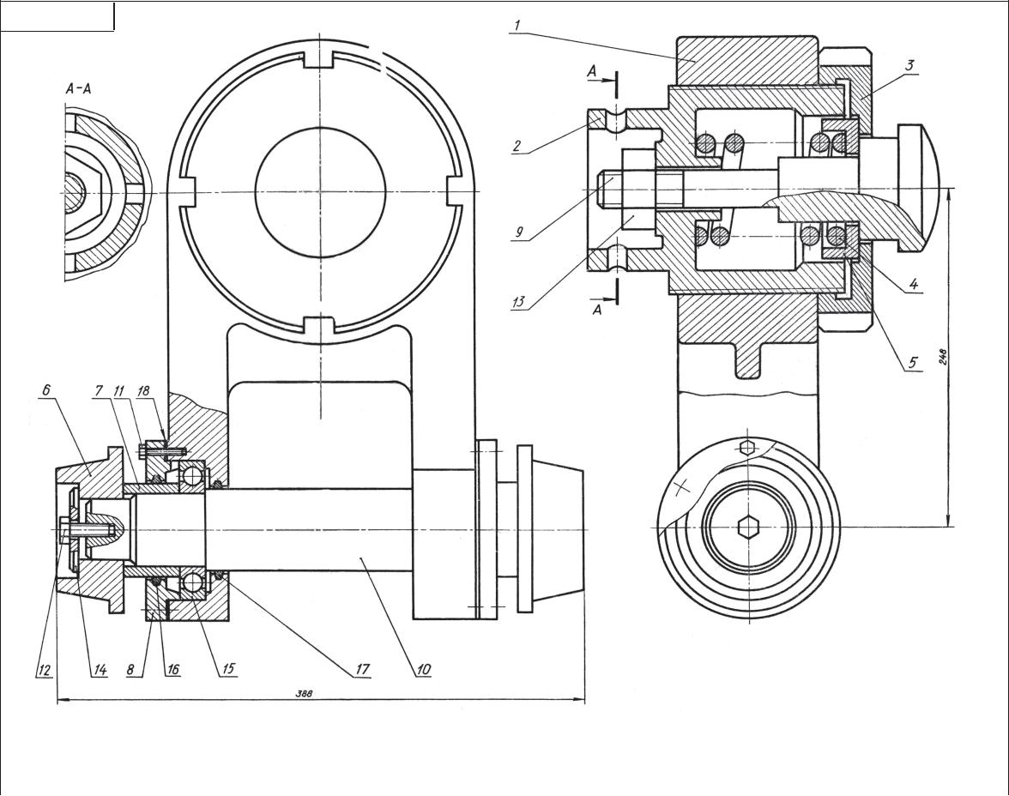

Чертеж 9

 |  |  |  |  |  | 00.09.000 СБ
 |  |  |  |  |  |  | Литера |  |  | Масса | Масштаб
 |  |  |  |  |  | Буфер
 | Изм. | Лист | № докум | Подпись | Дата |  |  |  |  |  | 1:2
 |  |  |  |  |  |  | у
 | Разраб.
 | Провер.
 | Т.контроль |  |  |  |  |  | Лист 1 |  |  | Листов 1
 |  |  |  |  |  |  | РПК ЗМ
 | Н.контроль
 | Утв.

Пример оформления спецификации к изделию «Буфер»

 | Формат | Зона |  | Поз. |  | Обозначение |  |  |  |  | Наименование |  |  |  |  |  |  |  |  |  | Кол. |  |  | Примечание
 |  |  |  |  |  |  |  |  |  |  |  | Документация
 | А3 |  |  |  | 00.09.000СБ |  |  |  |  | Сборочный чертеж
 |  |  |  |  |  |  |  |  |  |  |  |  | Детали
 | А3 |  |  | 1 | 00.09.001 |  |  |  |  | Корпус |  |  |  |  |  |  |  |  |  |  | 1
 | А4 |  |  | 2 | 00.09.002 |  |  |  |  | Стакан |  |  |  |  |  |  |  |  |  |  | 1
 | А4 |  |  | 3 | 00.09.003 |  |  |  |  | Гайка упорная |  |  |  |  |  |  |  |  |  |  | 1
 | А4 |  |  | 4 | 00.09.004 |  |  |  |  | Пружина |  |  |  |  |  |  |  |  |  |  | 1
 | А4 |  |  | 5 | 00.09.005 |  |  |  |  | Тарелка |  |  |  |  |  |  |  |  |  |  | 1
 | А4 |  |  | 6 | 00.09.006 |  |  |  |  | Бегунок |  |  |  |  |  |  |  |  |  |  | 2
 | А4 |  |  | 7 | 00.09.007 |  |  |  |  | Втулка |  |  |  |  |  |  |  |  |  |  | 2
 | А4 |  |  | 8 | 00.09.008 |  |  |  |  | Крышка |  |  |  |  |  |  |  |  |  |  | 2
 | А4 |  |  | 9 | 00.09.009 |  |  |  |  | Буфер |  |  |  |  |  |  |  |  |  |  | 2
 | А4 |  |  | 10 | 00.09.010 |  |  |  |  | Ось |  |  |  |  |  |  |  |  |  |  | 1
 |  |  |  |  |  |  |  |  |  |  | Стандартные изделия
 |  |  |  | 11 |  |  |  |  |  | Болт М6 × 28.58 ГОСТ 7798–70 |  |  |  |  |  |  |  |  |  |  | 12
 |  |  |  | 12 |  |  |  |  |  | Болт М12 × 32.56 ГОСТ 7798–70 |  |  |  |  |  |  |  |  |  |  | 2
 |  |  |  | 13 |  |  |  |  |  | Гайка М30.5 ГОСТ 5915–70 |  |  |  |  |  |  |  |  |  |  | 1
 |  |  |  | 14 |  |  |  |  |  | Шайба 12 ГОСТ 11371–74 |  |  |  |  |  |  |  |  |  |  | 2
 |  |  |  | 15 |  |  |  |  |  | Шарикоподшипник 212 |  |  |  |  |  |  |  |  |  |  | 2
 |  |  |  |  |  |  |  |  |  | ГОСТ 8338–75
 |  |  |  | 16 |  |  |  |  |  | Кольцо С Г 37–24–50 |  |  |  |  |  |  |  |  |  |  | 2
 |  |  |  |  |  |  |  |  |  | ГОСТ 6418–67
 |  |  |  | 17 |  |  |  |  |  | Кольцо СГ 37–24–5 |  |  |  |  |  |  |  |  |  |  | 2
 |  |  |  |  |  |  |  |  |  | ГОСТ 6418–67
 |  |  |  | 18 |  |  |  |  |  | Прокладка П60×130×3 |  |  |  |  |  |  |  |  |  |  | 2
 |  |  |  |  |  |  |  |  |  | ГОСТ 3138–62
 |  |  |  |  |  |  |  |  | 00.09.000
 | Изм. |  | Лист |  |  | №документа | Подп. | Дата
 | Разраб |  | . |  |  |  |  |  |  |  |  |  |  |  |  |  | Лит. |  |  |  |  | Лист |  | Листов
 | Пров. |  |  |  |  |  |  |  |  |  |  | Буфер
 |  |  |  |  |  |  |  |  |  |  |  |  |  |  |  |  |  |  |  |  |  | РПК ЗМ

Материалы. Детали: поз. 1 – СЧ 15–32 ГОСТ 1412–85; поз. 2, 5, 7, 8 – сталь 5 ГОСТ 1050–88; поз. 3, 6, 9, 10 – сталь 30 ГОСТ 1050–88; поз. 4 – сталь 65 ГОСТ 1050–88.

Буфер применяется при обработке деталей на металлорежущих станках автомати-ческих линий.

Деталь, поданная на транспортирующее устройство, устанавливается в осевом на-правлении под давлением толкателя, который подводит деталь до буфера 9. С помощью бегунков 6 деталь передается на последующую операцию автоматической линии.

61

62

10.00 000. СБ
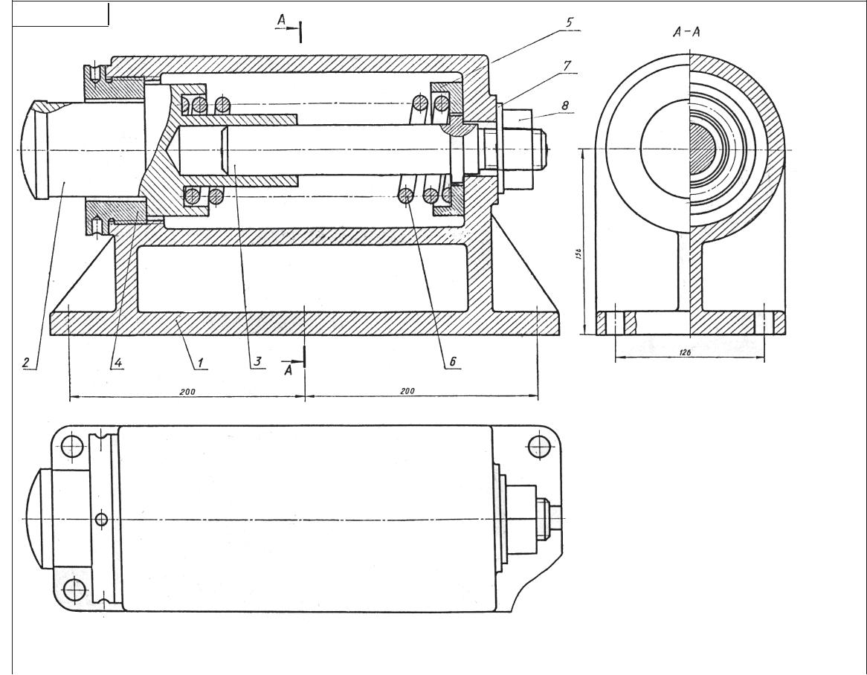

Чертеж 10

 |  |  |  |  |  | 00.10.000 СБ
 |  |  |  |  |  |  | Литера |  |  | Масса | Масштаб
 |  |  |  |  |  | Буфер
 | Изм. | Лист | № докум | Подпись | Дата |  |  |  |  |  | 1:2
 |  |  |  |  |  |  | у
 | Разраб.
 | Провер.
 | Т.контроль |  |  |  |  |  | Лист 1 |  |  | Листов 1
 |  |  |  |  |  |  | РПК ЗМ
 | Н.контроль
 | Утв.

Пример оформления спецификации к изделию «Буфер»

 | Формат | Зона |  | Поз. |  | Обозначение |  |  |  |  | Наименование |  |  |  |  |  |  |  |  |  | Кол. |  |  | Примечание
 |  |  |  |  |  |  |  |  |  |  |  | Документация
 | А3 |  |  |  | 00.10.000СБ |  |  |  |  | Сборочный чертеж
 |  |  |  |  |  |  |  |  |  |  |  |  | Детали
 | А3 |  |  | 1 | 00.10.001 |  |  |  |  | Корпус |  |  |  |  |  |  |  |  |  |  | 1
 | А3 |  |  | 2 | 00.10.002 |  |  |  |  | Буфер |  |  |  |  |  |  |  |  |  |  | 1
 | А3 |  |  | 3 | 00.10.003 |  |  |  |  | Стержень |  |  |  |  |  |  |  |  |  |  | 1
 | А4 |  |  | 4 | 00.10.004 |  |  |  |  | Втулка |  |  |  |  |  |  |  |  |  |  | 1
 | А4 |  |  | 5 | 00.10.005 |  |  |  |  | Тарелка |  |  |  |  |  |  |  |  |  |  | 1
 | А4 |  |  | 6 | 00.10.006 |  |  |  |  | Пружина |  |  |  |  |  |  |  |  |  |  | 1
 | А4 |  |  | 7 | 00.10.007 |  |  |  |  | Шайба |  |  |  |  |  |  |  |  |  |  | 1
 |  |  |  |  |  |  |  |  |  |  | Стандартные изделия
 |  |  |  | 8 |  |  |  |  |  | Гайка Ml6.5 ГОСТ 5915–70 |  |  |  |  |  |  |  |  |  |  | 1
 |  |  |  |  |  |  |  |  | 00.10.000
 | Изм. |  | Лист |  |  | №документа | Подп. | Дата
 | Разраб |  | . |  |  |  |  |  |  |  |  |  |  |  |  |  | Лит. |  |  |  |  | Лист |  | Листов
 | Пров. |  |  |  |  |  |  |  |  |  |  | Буфер
 |  |  |  |  |  |  |  |  |  |  |  |  |  |  |  |  |  |  |  |  |  | РПК ЗМ
 |  | Материалы. Детали: поз. 1 – СЧ 15–32 ГОСТ 1412–85; поз. 2, 3 4, 5 – сталь 20 ГОСТ
 | 1050–88.
 |  | Изображенный на чертеже буфер тележки мостового крана служит для поглоще-
ния возможного удара при внезапной остановке тележки движущейся по рельсам на мосту (ферме) крана.

63

64

11.00 000. СБ
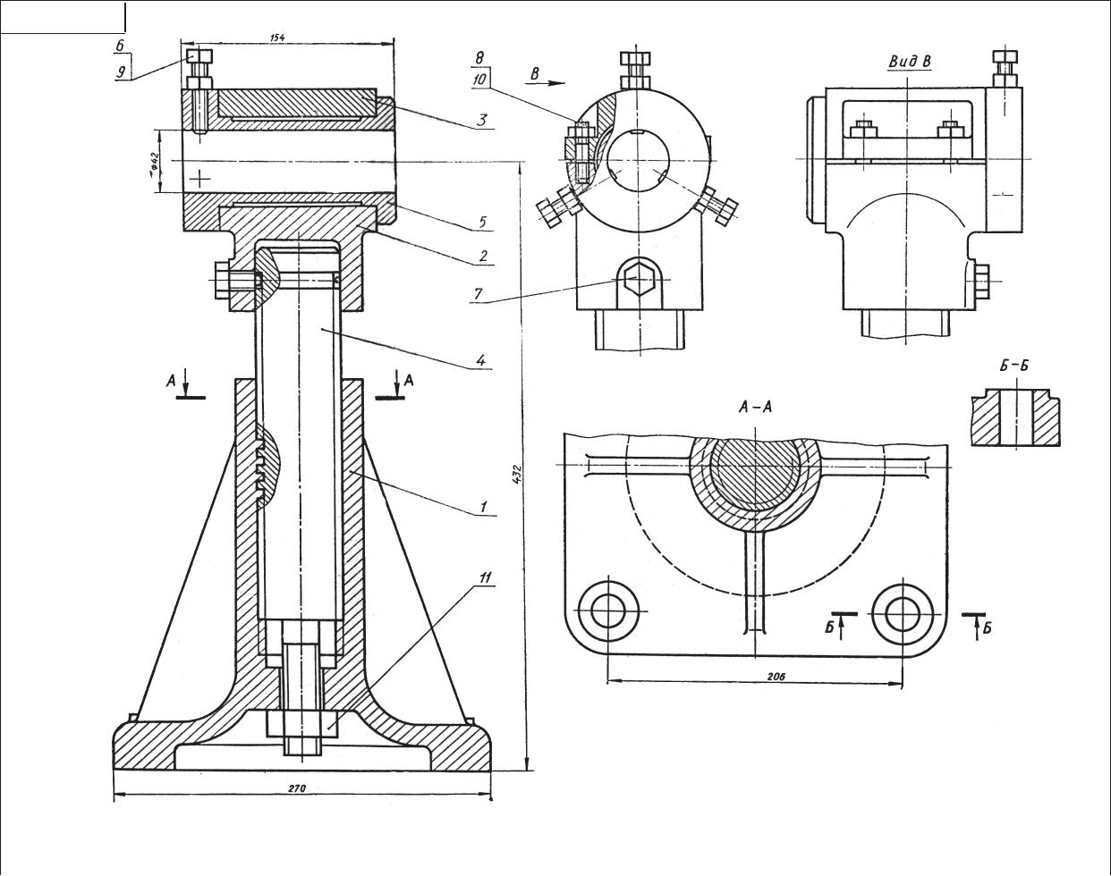

Чертеж 11

 |  |  |  |  |  | 00.11.000 СБ
 |  |  |  |  |  |  | Литера |  |  | Масса | Масштаб
 |  |  |  |  |  | Стойка
 | Изм. | Лист | № докум | Подпись | Дата |  |  |  |  |  | 1:2
 |  |  |  |  |  |  | у
 | Разраб.
 | Провер.
 | Т.контроль |  |  |  |  |  | Лист 1 |  |  | Листов 1
 |  |  |  |  |  |  | РПК ЗМ
 | Н.контроль
 | Утв.

Пример оформления спецификации к изделию «Стойка»

 | Формат | Зона |  | Поз. |  | Обозначение |  |  |  |  | Наименование |  |  |  |  |  |  |  |  |  | Кол. |  |  | Приме-чание
 |  |  |  |  |  |  |  |  |  |  |  | Документация
 | А3 |  |  |  | 00.11.000СБ |  |  |  |  | Сборочный чертеж
 |  |  |  |  |  |  |  |  |  |  |  |  | Детали
 | А3 |  |  | 1 | 00.11.001 |  |  |  |  | Стойка |  |  |  |  |  |  |  |  |  |  | 1
 | А3 |  |  | 2 | 00.11.002 |  |  |  |  | Головка |  |  |  |  |  |  |  |  |  |  | 1
 | А4 |  |  | 3 | 00.11.003 |  |  |  |  | Крышка |  |  |  |  |  |  |  |  |  |  | 1
 | А3 |  |  | 4 | 00.11.004 |  |  |  |  | Винт |  |  |  |  |  |  |  |  |  |  | 1
 | А4 |  |  | 5 | 00.11.005 |  |  |  |  | Вкладыш |  |  |  |  |  |  |  |  |  |  | 1
 |  |  |  |  |  |  |  |  |  |  | Стандартные изделия
 |  |  |  | 6 |  |  |  |  |  | Болт М10×60.58 ГОСТ 7798–70 |  |  |  |  |  |  |  |  |  |  | 3
 |  |  |  | 7 |  |  |  |  |  | Винт М12×25.58 ГОСТ 1491–80 |  |  |  |  |  |  |  |  |  |  | 1
 |  |  |  | 8 |  |  |  |  |  | Шпилька M10×50 |  |  |  |  |  |  |  |  |  |  | 4
 |  |  |  |  |  |  |  |  |  | ГOCT 22034–76
 |  |  |  | 9 |  |  |  |  |  | Гайка М10.5 ГОСТ 5915–70 |  |  |  |  |  |  |  |  |  |  | 3
 |  |  |  | 10 |  |  |  |  |  | Гайка М10.5 ГОСТ 5915–70 |  |  |  |  |  |  |  |  |  |  | 4
 |  |  |  | 11 |  |  |  |  |  | Гайка М24.5 ГОСТ 5915–70 |  |  |  |  |  |  |  |  |  |  | 1
 |  |  |  |  |  |  |  |  | 00.11.000
 | Изм. |  | Лист |  |  | №документа | Подп. | Дата
 | Разраб |  | . |  |  |  |  |  |  |  |  |  |  |  |  |  | Лит. |  |  |  |  | Лист |  |  | Листов
 | Пров. |  |  |  |  |  |  |  |  |  |  | Стойка
 |  |  |  |  |  |  |  |  |  |  |  |  |  |  |  |  |  |  |  |  |  | РПК ЗМ
 |  | Материалы. Детали: поз. 1–3 – СЧ 18–36 ГОСТ 1412–85; поз. 4, 5 – сталь 20 ГОСТ
 | 1050–88.
 |  | Круглые длинные металлические стержни (прутки) разрезают на короткие части на
специальных станках. При отрезке конца вращающегося прутка для поддержки его слу-жит стойка. Стойку четырьмя болтами закрепляют на фундаментной плите. Во внутрь вкладыша 5 входит конец разрезаемого прутка и закрепляется в нем тремя болтами 6, которые законтривают от самоотвинчивания гайками 9. Головка 2 с помощью винта 7 вращается вокруг винта 4, точная установка которого фиксируется гайкой 11.

65

66

12.00 000. СБ
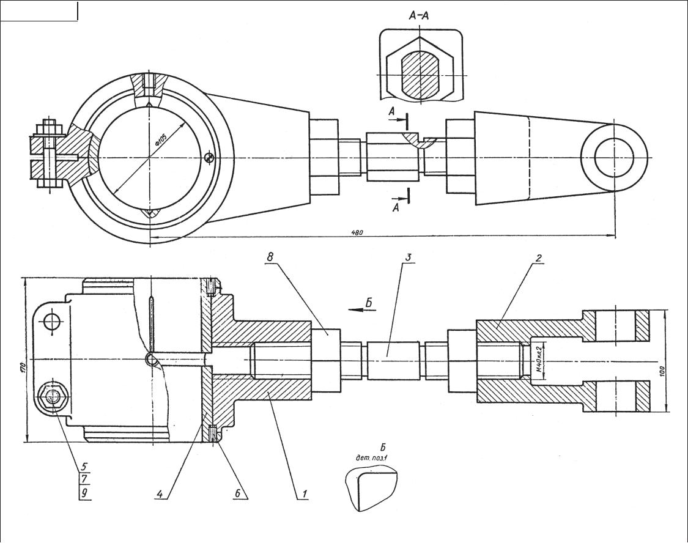

Чертеж 12

 |  |  |  |  |  | 00.12.000 СБ
 |  |  |  |  |  |  | Литера |  |  | Масса | Масштаб
 |  |  |  |  |  | Тяга
 | Изм. | Лист | № докум | Подпись | Дата |  |  |  |  |  | 1:2
 |  |  |  |  |  |  | у
 | Разраб.
 | Провер.
 | Т.контроль |  |  |  |  |  | Лист 1 |  |  | Листов 1
 |  |  |  |  |  |  | РПК ЗМ
 | Н.контроль
 | Утв.

Пример оформления спецификации к изделию «Тяга»

 | Формат | Зона |  | Поз. |  | Обозначение |  |  |  |  | Наименование |  |  |  |  |  |  |  |  |  | Кол. |  |  | Примечание
 |  |  |  |  |  |  |  |  |  |  |  | Документация
 | А3 |  |  |  | 00.12.000СБ |  |  |  |  | Сборочный чертеж
 |  |  |  |  |  |  |  |  |  |  |  |  | Детали
 | А3 |  |  | 1 | 00.12.001 |  |  |  |  | Головка |  |  |  |  |  |  |  |  |  |  | 1
 | А3 |  |  | 2 | 00.12.002 |  |  |  |  | Вилка |  |  |  |  |  |  |  |  |  |  | 1
 | А3 |  |  | 3 | 00.12.003 |  |  |  |  | Стяжка |  |  |  |  |  |  |  |  |  |  | 1
 | А4 |  |  | 4 | 00.12.004 |  |  |  |  | Вкладыш |  |  |  |  |  |  |  |  |  |  | 2
 |  |  |  |  |  |  |  |  |  |  | Стандартные изделия
 |  |  |  | 5 |  |  |  |  |  | Болт М12×60.58 ГОСТ 7798–70 |  |  |  |  |  |  |  |  |  |  | 2
 |  |  |  | 6 |  |  |  |  |  | Винт М6×25.58 ГОСТ 1477–80 |  |  |  |  |  |  |  |  |  |  | 2
 |  |  |  | 7 |  |  |  |  |  | Гайка М12.5 ГОСТ 5915–70 |  |  |  |  |  |  |  |  |  |  | 2
 |  |  |  | 8 |  |  |  |  |  | Гайка М40.5 ГОСТ 5915–70 |  |  |  |  |  |  |  |  |  |  | 2
 |  |  |  | 9 |  |  |  |  |  | Шайба 12 ГОСТ 11371–74 |  |  |  |  |  |  |  |  |  |  | 2
 |  |  |  |  |  |  |  |  | 00.12.000
 | Изм. |  | Лист |  |  | №документа | Подп. | Дата
 | Разраб |  | . |  |  |  |  |  |  |  |  |  |  |  |  |  | Лит. |  |  |  |  | Лист |  | Листов
 | Пров. |  |  |  |  |  |  |  |  |  |  | Тяга
 |  |  |  |  |  |  |  |  |  |  |  |  |  |  |  |  |  |  |  |  |  | РПК ЗМ
 |  | Материалы. Детали: поз. 1–3 – сталь 20 ГОСТ 1050–88; поз. 4 – Бр.ОЦС 5–5–5
 | ГОСТ 613–85.
Данная тяга является промежуточным звеном частей механизмов. Тяга имеет го-ловку 1 с двумя плотно вставленными сменными втулками (вкладышами) 4, застопорен-ными винтами 6. Через верхнее отверстие головки 1 подводится густая смазка. Правая часть тяги – вилка 2 соединяется с головкой 1 винтовой стяжкой 3, имеющей на концах правую и левую резьбу. Длину тяги можно регулировать. Для этого нужно ключом от-пустить гайки 8 и повернуть стяжку 3 за среднюю часть до нужного размера между центром головки 1 и вилкой 2. После регулировки тягу закрепляют, затягивая ключом гайки 8, которые препятствуют произвольному вывинчиванию стяжки от сотрясений и толчков при работе механизма.

67

Чертеж 13
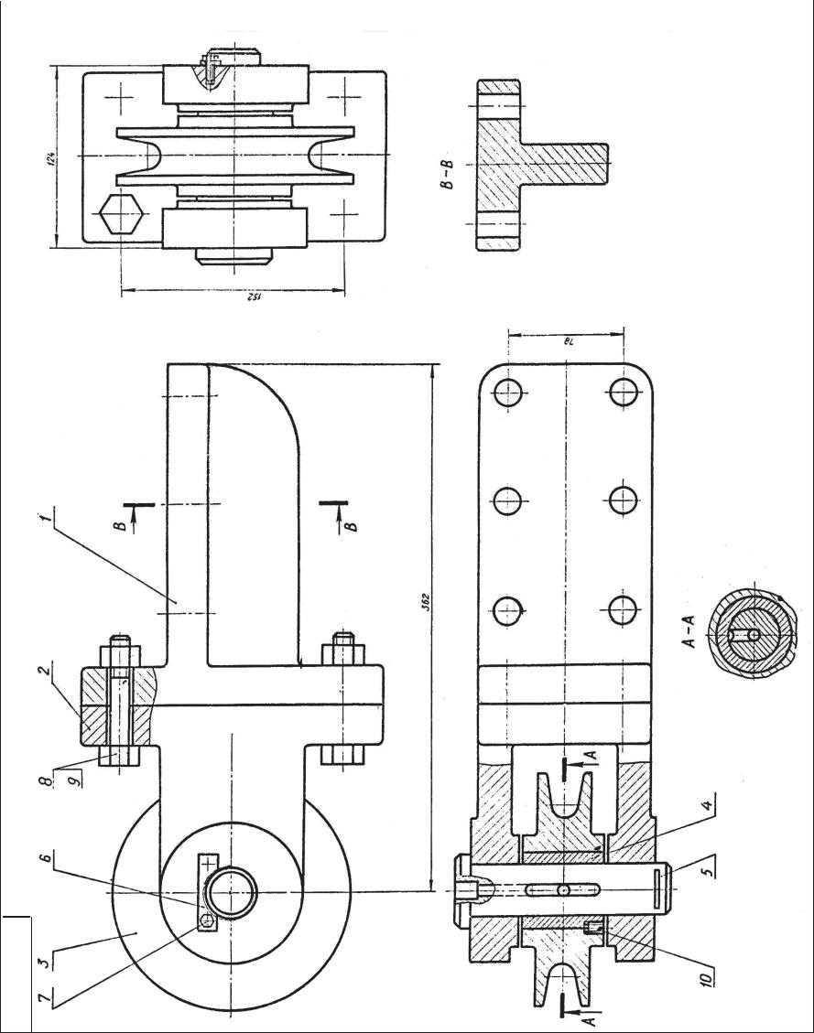

 |  |  |  | Масштаб |  |  |  | Листов 1
 |  |  |  | Масса
 |  |  |  |  |  |  |  | Лист 1
 | 00.13.000СБ |  |  | Литера |  | 1:2у |  |  | РПКЗМ
 |  |  |  |  |  | Блок | направляющий
 |  |  |  |  | Дата
 |  |  |  |  | Подпись
 |  |  |  |  | № докум
 |  |  |  |  | Лист | Разраб. | Провер. | Т.контроль |  | Н.контроль
 |  |  |  |  | Изм. |  |  |  |  |  | Утв.

00.13.000 СБ

Пример оформления спецификации к изделию «Блок направляющий»

68

 | Формат | Зона |  |  | Поз. |  | Обозначение |  |  |  |  | Наименование |  |  |  |  |  |  |  |  |  | Кол. |  |  | Приме-чание
 |  |  |  |  |  |  |  |  |  |  |  | Документация
 | А3 |  |  |  |  | 00.13.000СБ |  |  |  |  | Сборочный чертеж
 |  |  |  |  |  |  |  |  |  |  |  |  | Детали
 | А3 |  |  |  | 1 | 00.13.001 |  |  |  |  | Кронштейн |  |  |  |  |  |  |  |  |  |  | 1
 | А3 |  |  |  | 2 | 00.13.002 |  |  |  |  | Вилка |  |  |  |  |  |  |  |  |  |  | 1
 | А4 |  |  |  | 3 | 00.13.003 |  |  |  |  | Блок |  |  |  |  |  |  |  |  |  |  | 1
 | А4 |  |  |  | 4 | 00.13.004 |  |  |  |  | Втулка |  |  |  |  |  |  |  |  |  |  | 1
 | А4 |  |  |  | 5 | 00.13.005 |  |  |  |  | Ось |  |  |  |  |  |  |  |  |  |  | 1
 | А4 |  |  |  | 6 | 00.13.006 |  |  |  |  | Планка |  |  |  |  |  |  |  |  |  |  | 1
 |  |  |  |  |  |  |  |  |  |  | Стандартные изделия
 |  |  |  |  | 7 |  |  |  |  |  | Болт М5×14.58 ГОСТ 7805–70 |  |  |  |  |  |  |  |  |  |  | 2
 |  |  |  |  | 8 |  |  |  |  |  | Болт М14×75.58 ГОСТ 7798–70 |  |  |  |  |  |  |  |  |  |  | 4
 |  |  |  |  | 9 |  |  |  |  |  | Гайка М14.5 ГОСТ 5915–70 |  |  |  |  |  |  |  |  |  |  | 4
 |  |  |  |  | 10 |  |  |  |  |  | Винт М6×12.58 ГОСТ 1477–80 |  |  |  |  |  |  |  |  |  |  | 1
 |  |  |  |  |  |  |  |  |  | 00.13.000
 | Изм. |  | Лист |  |  |  | №документа | Подп. | Дата
 | Разраб |  | . |  |  |  |  |  |  |  |  |  |  |  |  |  |  | Лит. |  |  |  |  | Лист |  |  | Листов
 | Пров. |  |  |  |  |  |  |  |  |  | Блок направляющий
 |  |  |  |  |  |  |  |  |  |  |  |  |  |  |  |  |  |  |  |  |  |  | РПК ЗМ

Материалы. Детали: поз. 1, 2 – СЧ 15–32 ГОСТ 1412–85; поз. 3, 4 – сталь 35 ГОСТ 1050–88; поз. 5 – сталь 45 ГОСТ 1050–88; поз. 6 – сталь 6 ГОСТ 1050–88.

Направляющий блок применяется в подъемных машинах. Назначение блока – из-менять направление стального каната – троса.

Трос направляется желобом блока 3, свободно вращающегося на оси 5, которая не-подвижно закреплена в вилке 2 планкой 6, входящей в паз оси 5 и укрепленной к вилке 2 болтами 7. Внутри блока 3 запрессована сменная втулка 4, закрепленная от проворота винтом 10. В отверстие с резьбой оси 5 подводится густая смазка для трущихся поверх-ностей втулки 4 и оси 5.

69

70

14.00 000. СБ
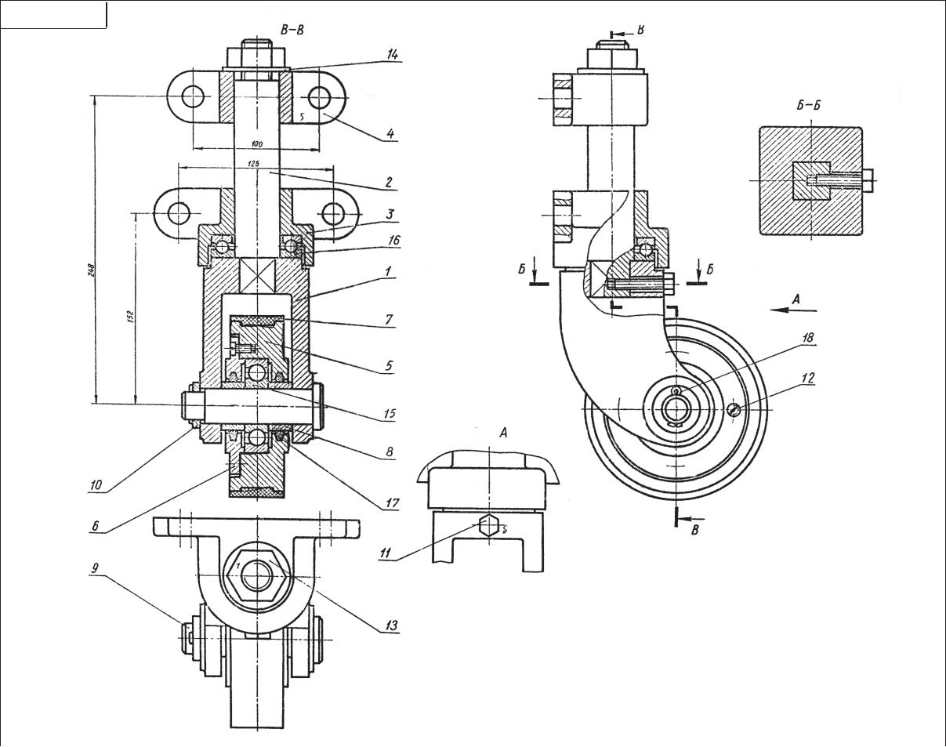

Чертеж 14

 |  |  |  |  |  | 00.14.000 СБ
 |  |  |  |  |  | Ролик | Литера |  |  | Масса | Масштаб
 | Изм. | Лист | № докум | Подпись | Дата |  |  |  |  |  | 1:2
 | Разраб. |  |  |  |  | поворотный | у
 | Провер.
 | Т.контроль |  |  |  |  |  | Лист 1 |  |  | Листов 1
 |  |  |  |  |  |  | РПК ЗМ
 | Н.контроль
 | Утв.

Пример оформления спецификации к изделию «Ролик поворотный»

Поз. Зона Формат

А3

А3 1

А3 2

А3 3

А4 4

А4 5

А4 6

А4 7

А4 8

А4 9

А4 10

11

12

13

14

15

16

17

18

Обозначение

00.14.000СБ

00.14.001

00.14.002
00.14.003
00.14.004
00.14.005
00.14.006
00.14.007
00.14.008
00.14.009
00.14.010

Наименование

Документация

Сборочный чертеж

Детали

Вилка

Стержень

Кронштейн

Кронштейн

Ролик

Крышка

Бандаж

Втулка

Ось

Шайба

Стандартные изделия

Болт М8×35.58 ГОСТ 7798–70

Винт M8×30.58 ГОСТ 1491–72

Гайка М24.5 ГОСТ 5915–70

Шайба 24 ГОСТ 11371–74

Шарикоподшипник

204 ГОСТ 8338–75

Шарикоподшипник

8104 ГОСТ 6874–75

Кольцо 42×50 ГОСТ 288–72

Шплинт 4×36 ГОСТ 397–79

Кол. | Приме-чание

1

1

1

1

1

1

1

2

1

1

1

4

1

1

1

1

1

1

 |  |  |  |  | 00.14.000
Изм. | Лист | №документа | Подп. | Дата
Разраб | . |  |  |  |  | Лит. |  |  | Лист | Листов
Пров. |  |  |  |  | Ролик поворотный
 |  |  |  |  |  |  |  |  | РПК ЗМ

Материалы. Детали: поз. 1, 2, 5, 6, 8, 9 – сталь 35 ГОСТ 1050–88; поз. 3, 4 – сталь 6 ГОСТ 1050–88; поз. 7 – резина ГОСТ 7338–85.

Поворотный ролик применяется в тележках, служащих для перевозки деталей ма-шин в цехах заводов.

Ролик устанавливается в кронштейнах 3 и 4, которые болтами крепятся к тележке. Через кронштейны 3 и 4 проходит цилиндрическая часть вилки 1, закрепленная гайкой

- Между втулкой кронштейна 3 и вилкой 1 установлен упорный шарикоподшипник 16. В ролике 5 запрессован шарикоподшипник 15, который зажимается крышкой 6, втулками
- и винтами 12. На ролик 5 натянут бандаж 7. В ролике 5 и крышке 6 имеются выточки под уплотнительные кольца 17, которые препятствуют попаданию пыли в подшипник.

71

Учебное издание

«ИНЖЕНЕРНАЯ ГРАФИКА»

Автор-составитель: Т.Л. Герасимова

Ответственный за выпуск: Т.Н. Комиссарова
Редактор: Т.Н. Комиссарова
Корректор: Т.Н. Комиссарова

Компьютерная верстка: Т.Н. Комиссарова

Формат: 60×90/16. Подписано в печать: 12.09.2017. Бумага офсетная. Гарнитура Times New Roman. Усл. печ. л. 4,5 Тираж 100 экз. Заказ № 100

Редакционно-издательский отдел
ГПОУ ЯО Рыбинский полиграфический колледж

Отпечатано в копировально-множительном центре Рыбинского полиграфического колледжа 152 900, г. Рыбинск, ул. Расплетина, 47

